QR-лекции
по предмету:
Народная музыкальная культура
1 семестр 16 уроков
2 семестр 20 уроков

Составитель: Тоненкова Ксения Алексееевна

2024-2025 уч.г.
Оглавление
1 семестр
- Урок 1. Фольклористика. Сведения об истории науки……...…………..2
- Урок 2. Фольклор в культуре народа. Фольклор и профессиональное искусство. Структура песенного фольклора (классификация по видам и жанрам). Прозаические жанры…………………………………...………3
- Урок 3,4. Календарь и его основные позиции. Понятия: обычай, обряд, обрядовое время, обрядовые произведения фольклора……………..…..5
- Урок 5,6,7. Зимний цикл. Рождественские и новогодние обряды (Святая неделя)………………………………………………………...……..7
- Урок 8,9. Основные герои и действующие лица масленицы. Стилистика масленичных песен…………………………………………………….……11
- Урок 10. Семинар по пройденному материалу………………….………13
- Урок 11,12,13. Весенне – летний цикл праздников……………………..15
- Урок 14,15. Летне – осенний цикл………………………….……………..19
- Урок 16. Итоговое занятие. Тест……………………………….………….23

2 семестр
- Урок 1,2. Трудовые песни (артельные, бурлацкие)……….……….…...24
- Урок 3,4. Традиционные лирические русские песни….………………..26
- Урок 5,6. Городская народная песня……………….…………….……….29
- Урок 7. Русские частушки, припевки, страдания. Детский музыкальный фольклор…………………………………………..………..34
- Урок 8,9. Русская народная инструментальная музыка и её функции. Классификация народных музыкальных инструментов……...………40
- Урок 10,11. Музыка русского народного театра……….…….…….……43
- Урок 12,13. Особенности музыкального фольклора нижегородского края и Поволжья…………………………………………………...………..46
- Урок 14,15. Фольклор и литература. Взаимосвязь слов и музыки (стиха и напева) в русском народном творчестве……………...……….51
- Урок 16,17. Фольклор и классическая музыка. Обработки русской народной музыки, использование её в композиторском творчестве...58
- Урок 18,19. Сохранение и возрождение народной традиционной культуры. Собирание, изучение и исполнение фольклора…….……..61
- Урок 20. Подготовка к экзамену………………………………………….66
Приложение
1 семестр. Урок 1. Фольклористика. Сведения об истории науки.
Фольклористика — наука о фольклоре, которая занимается собиранием, публикацией и изучением произведений устного народного творчества.
Возникновению фольклористики предшествовал многовековой опыт собирания и творческой переработки народных произведений. Зарождению научного интереса к фольклору способствовала деятельность просветителей XVIII века. Большое значение для дальнейшего развития фольклористики имел романтизм, в русле которого сформировалось первое направление в изучении фольклора — мифологическая школа.
С середины XIX века начинается активное собирание и издание фольклорных текстов, что стимулирует новые методологические подходы к изучению фольклора. Возникает миграционная школа. Во второй половине XIX века в европейской и американской науке формируется антропологическая школа.
В России с конца XIX века получает развитие историческая школа. Особым направлением в фольклористике стала в конце XIX века и в XX веке финская школа (историко-географическая школа).
Влиятельным направлением в мировой фольклористике с середины XX века стал структурализм.
Современная фольклористика развивается в тесном взаимодействии с этнологией, социологией, культурологией, социальной психологией, этномузыковедением, этнолингвистикой, семиотикой.
Народное словесное творчество хранилось в памяти людей, в процессе общения произведения переходили от одного к другому и не записывались. По этой причине фольклористы должны заниматься так называемой "полевой работой" — выезжать в фольклорные экспедиции, чтобы выявлять исполнителей и записывать от них фольклор. Записанные тексты устных народных произведений (а также фотографии, магнитофонные записи, дневниковые за метки собирателей и проч.) хранятся в фольклорных архивах. Архивные материалы могут быть опубликованы, например, в виде фольклорных сборников.


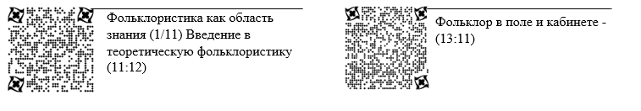

Урок 2. Фольклор в культуре народа. Фольклор и профессиональное искусство. Структура песенного фольклора (классификация по видам и жанрам). Прозаические жанры.
Фольклор — это народное творчество, которое зародилось в глубокой древности.
Он является исторической основой российской художественной культуры, ценнейшим источником национальных традиций и способом выражения народного самосознания.
Все виды фольклора — это образ жизни и язык народа. В нём отражена вековая мудрость и национальная идентичность.
В ходе исторического развития общества и профессионального искусства фольклор постепенно уходил на второй план. Он стал трансформироваться и испытывать существенное влияние массовой культуры.
Однако фольклор не исчез полностью и продолжил воплощать в себе разные грани как социальной, так и личной жизни простого русского народа.

Коммуникативные функции фольклора (11:38)

Жанровая система русского фольклора:

- Обрядовый фольклор
➢ Календарно-обрядовая поэзия
➢ Семейно-обрядовая поэзия
- Необрядовый фольклор
Фольклор. Жанры фольклора. Тема 2. (13:31)
➢ Эпический фольклор (былины, исторические песни, сказки)
➢ Необрядовая лирика (лирические песни)
➢ Народная драма («Смерть царя Ирода», «Царь Максимилиан»)
➢ Малые фольклорные жанры (дет. фольклор, пословицы, поговорки, прибаутки, загадки, потешки (Сорока-ворона), дразнилки, мирилки, частушки, страшилки, скороговорки, считалки)

- Обрядовый фольклор.
Обрядовая поэзия при всех неизбежных эволюционных изменениях относится к тому пласту народного творчества, который отличается устойчивостью содержания и формы, о чём свидетельствует сопоставление записей, сделанных на протяжении двух столетий.
  - Календарно-обрядовая поэзия.
Календарно-обрядовая поэзия – это произведения фольклора, сопровождавшие календарные праздники, а также труд земледельца в течение хозяйственного года. Рассмотрим:
➢ Поэзию зимнего цикла (подблюдные песни, колядки)
➢ Поэзию весеннего цикла (песни на Масленицу, веснянки)
➢ Поэзию летнего цикла (песни на Ивана Купалу)
➢ Поэзию осеннего цикла
  - Семейно-обрядовая поэзия.
Семейная обрядовая поэзия сопутствовала обрядам, отмечающим важнейшие события в жизни человека – рождение ребёнка, взросление, создание семьи, смерть. Эти обряды, как и календарные, сопровождались исполнением поэтических произведений.

Урок 3,4. Календарь и его основные позиции. Понятия: обычай, обряд, обрядовое время, обрядовые произведения фольклора.
Календарные песни - это вид фольклора, сопровождавший календарные и семейные праздники, а также труд земледельца в течение хозяйственного года.
Календарно обрядовые песни - это разновидность обрядовых песен, которые связаны с праздниками, с явлениями природы и трудом крестьян в разные времена года. Всю календарную обрядность также связывают с солнечным циклом — солнцестояниями и равноденствиями. Можно выделить 4 цикла календарно - обрядовой поэзии: зима, весна, лето, осень.
Январь – пр$\acute{о}$синец; июль – стр$\acute{а}$дник
февраль – с$\acute{е}$чень; август – жн$\acute{и}$вень
март – зимоб$\acute{о}$р; сентябрь – хм$\acute{у}$рень
апрель – б$\acute{е}$резень октябрь – листоп$\acute{а}$д
май – тр$\acute{а}$вень ноябрь – гр$\acute{у}$день
июнь – хлебор$\acute{о}$ст декабрь – ст$\acute{у}$день
Среди зимних календарно - обрядовых песен большое место занимали колядки. Колядованием назывались праздничные обходы изб с пением песен - колядок. Ряженые ходили по домам и желали богатого урожая, приплода скота, счастья в семенной жизни и здоровья. В заключение они просили награду за свой труд.
Масленица символизирует наступление весны и уход зимы. Это веселый праздник с блинами, угощениями и хороводом. Отмечается семь дней. Заканчивается сжиганием чучела Масленицы. Ритуальное сжигание куклы имело глубокий смысл: уничтожить символ зимы необходимо для воскрешения его силы весной.
Приблизить приход весны было призвано исполнение обрядовых песен Веснянок. Их кликали, взобравшись на крыши или пригорки, призывая весну. Прилет птиц означал приход весны, поэтому неотъемлемой часть весенних обрядов были обращения к птицам, жаворонкам
Самые известные летние обряды связаны с праздниками Троица и Иван Купала. На Троицу дома украшали березками. Она знаменовала окончание весны и начало лета. Обычаи давних времен основаны на обновлении жизни – это время, когда появляются первые листочки на деревьях, распускаются цветы.
Осенние обрядовые песни - Это календарно - обрядовые песни связанные со сбором урожая. Обрядовые песни жатвы сопровождали начало уборки урожая, исполнялись во время работы и выражали радость окончания осенних работ в поле.
Обычай — это повторяющееся и установленное традицией действие, которое предписывает человеку более детальное поведение и поступки в определённых ситуациях.
Обряд — это конкретизированная форма выражения общепринятого в той или иной местности поведения в особо яркие моменты жизни человека.
Обрядовая культура — это порядок во всех проявлениях общественной жизни к данному случаю, обрядовых действий народа, этический кодекс, регулирующий коллективные настроения и эмоции.
Обрядовый фольклор — это словесные, словесно-музыкальные и словесно-акциональные (драматические, хореографические, игровые) произведения разных жанров, являющиеся частью народных обрядов.
Включает в себя:
- календарный фольклор,
- семейно-обрядовый фольклор,
- окказиональный фольклор (связанный с обрядами по случаю: засухи, эпидемии, строительства нового дома и др.),
- отдельные произведения внеобрядовых фольклорных жанров, приуроченные к тому или иному обряду.




Потешный крестьянский обряд «Похороны мух»
(9:13)
Фрагмент фольклорного обряда "Масленица"
(5:19)
Фрагмент обряда «Троица»
(8:50)




Фольклор и обряд (10:19)
Фрагмент крестьянской свадьбы, девичник (6:59)
Урок 5,6,7. Зимний цикл. Рождественские и новогодние обряды (Святая неделя).
Время от Рождества Христова (25 декабря)1 до Крещения (6 января) называлось Святками. Зимние Святки делились на свя­тые вечера (с 25 декабря по 1 января) и страшные вечера (с 1 по 6 января), их разделял Васильев день (1 января, по церковному календарю — Василия Кесарийского). В святые вечера славили Христа, колядовали, призывая благополучие каждому двору. Вторая половина Святок была заполнена игрищами, ряжением, посиделками.
Христа славили в течение всей рождественской недели. Мальчики-христославы носили на шесте сделанную из разноцветной бумаги вифлеемскую звезду, распевая религиозные праздничные песни (стихиры). Рождение Христа изображали в народном ку- кольном театре - вертепе. Вертеп представлял собой ящик без передней стенки, внутри которого разыгрывались картины.
Древний смысл новогодних празднеств заключался в чествовании возрождающегося солнца. Во многих местах сохранился языческий обычай в ночь под Рождество посреди деревенской улицы напротив каждого дома зажигать костры — символ солнца. Существовало также представление о сверхъестественных свойствах воды, позже поглощенное церковным обрядом водосвятия. На Крещение на реке делали "Иордань": у проруби устраивали нечто вроде алтаря, сюда шли с крестным ходом, святили воду, а некоторые даже купались в проруби.
Возрождение солнца означало наступление нового года, и у людей возникало желание предугадать будущее, повлиять на судьбу. С этой целью совершались разнообразные действия, которые были призваны обеспечить хороший урожай, удачную охоту, приплод скота, увеличение рода.
Готовилось много вкусной еды. Пекли из теста козулъки: коровок, бычков, овец, птиц, петухов — их принято было дарить. Непременным рождественским угощением был кесарийский поросенок.
В новогодней магии большую роль играли хлеб, зерно, солома: солому стелили в избе на пол, приносили в избу снопы. Зернами обсевали (посевали, засевали) избы — бросая горсть, приговаривали: "На здоровье — коровье, овечье, человечье "; или: "На полу теляток, под лавкой ягняток, на лавке — ребяток!"
В ночь перед Рождеством и под Новый год совершали обряд колядования. Собирались подростки и молодежь, кого-либо обряжали в вывороченный тулуп, давали в руки палку и суму, куда позже складывались продукты. Колядующие подходили к каждой избе и под окнами выкрикивали величания хозяевам, а за это им подавали угощение.
Обходные песни (исполнявшиеся во время обрядового обхода дворов) при колядовании имели разное название: колядки (наюге), овсёни (в центральных областях), виноградъя (в северныхобластях). Названия происходят от припевов "Коляда, коляда!", "Бай, авсёнь, бай, авсёнъ!" и "Виноградъе, винограды, красно-зелено!" В остальном эти песни были близки. Композиционно онисостояли из благопожелания и требования подаяния. Особенночастым было пожелание изобилия, которое изображалось в заклиинательных песнях с помощью гипербол.
В обычае было гадать под Новый год, а также от Нового года до Крещения. Когда-то гадания имели аграрный характер (о будущем урожае), но уже с XVIII в. гадали преимущественно девушки о своей судьбе. Были распространены подблюдные гада­ния с песнями. Форм и способов гаданий известно до несколь­ких сотен.
На Святках обязательно было ряжение. Магическое значение в древности имели зооморфные маски (бык, конь, коза), а также архаичные антропоморфные: старик со старухой, покойник. Глу­бокие корни имел травестизм: переодевание женщин в мужской костюм, мужчин — в женский. Позже стали рядиться в солдата, барина, цыганку и проч. Ряжение переходило в маскарад, зарож­дался фольклорный театр: разыгрывались скоморошины, дра­матические сценки. Их веселый, разнузданный, а иногда и не­пристойный характер был связан с обязательным смехом.
25 декабря – Спиридон – солнцеворот. Это событие народ исстари отмечал празднествами, которые посвящались подготовке к новому хозяйственному году. После зимнего солнцестояния (самого короткого дня в году солнце «поворачивается» на лето). Повинуясь старинному обычаю, в период солнцеворота жгли костры в честь солнца, а утром выходили за околицу и закликали солнышко. Скатывали с гор горящее колесо, зазывая при этом весну. Горящее колесо символизировало разгорающееся солнце, которое вступило в новую, предвесеннюю фазу.
6 января – Сочельник был днем для «постной» службы. Весь этот день ничего не ели до первой звезды на небе. Обрядовой едой в эти дни была кутья (сочиво) - жидкая каша из риса с медом и изюмом: до Рождества – постная, на Рождество – щедрая. В Сочельник вечером перед тем, как сесть за стол, на котором главным яством была медовая кутья, вся семья выходила во двор. Примечали: Погода ясная и небо звездное – к урожаю гороха. Снежная погода – к добрым хлебам.
7 января – Рождество. В Сочельник, в канун Рождества и на Рождество, после утренней службы молодежь и дети начинали колядовать. Колядки – коротенькие песни, в которых славят Христа, хозяев дома, поздравляют с Новым годом, желают счастья, богатства, здоровья, добра. Колядовщики носили с собой звезду на шесте, символизирующую Вифлеемскую звезду, возвестившую миру о рождении Иисуса Христа. Выбирали также человека, который собирал дары – мехоношу. Колядка состоит из нескольких частей. В ней должны присутствовать:
- сообщение о том, что идут колядовщики;
- славление хозяев;
- просьба одарить колядовщиков;
- поздравление с Рождеством, Новым годом.
Колядовщиков одаривали различными вкусностями, деньгами и т.п. Иногда хозяева прогоняли непрошеных гостей, и тогда исполнялись корильные колядки, содержание которых менялось: к примеру, в них были шуточные угрозы «увести козу», «разбить чугунки»… Иногда колядовщики ходили с вертепом. Это был ящик с двумя ярусами, в нем с помощью деревянных фигурок представляли сценки, относящиеся к Рождеству Христову: явление ангелов, поклонение волхвов, бегство в Египет. На Рождество больше преобладали колядки, славившие Христа и рождественские песни.



13 января – Новый год (старый). Авсень. Вечер накануне Нового года называется Васильевым вечером или богатым вечером. Так же, как и на Рождество, было принято колядовать, но колядки эти назывались Авсенем, Таусенем, Усенем. В это время и взрослые, и дети ходят по домам, поздравляют хозяев с новым годом и в предвестии урожая посыпают (обсеивают) зерном. К Авсеню в деревнях делают домашнюю колбасу, начиняют желудки, варят свиные ножки, потом их раздают «обсыпалам». Началу Нового года приписывалась особая значимость: как встретишь Новый год, так его и проведешь. Поэтому старались, чтобы люди были веселые, нарядные, стол изобильным, и все желали друг другу счастья, удачи и здоровья.

Рождество, Новый год, Сатурналии, Йоль: история зимних праздников (1:11:48)
Народный славянский календарь (5:14)
Зимние языческие праздники славян (11:49)
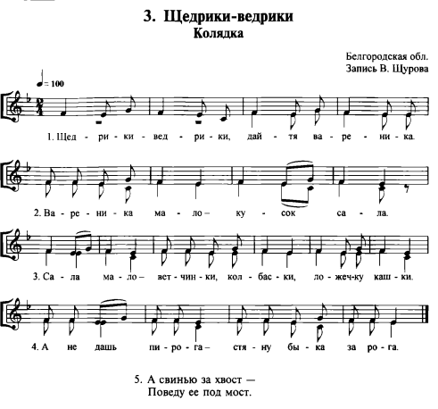

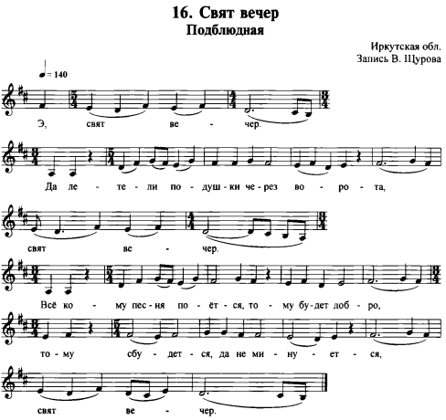

Урок 8,9. Основные герои и действующие лица масленицы. Стилистика масленичных песен.
Именно на конец февраля – начало марта и приходилось время празднования Масленицы. Она не имеет точного срока, начинается за 56 дней до Пасхи и длится неделю. С незапамятных времен масленица слывет самым разгульным и веселым предвесенним праздником. Из всех древних славянских праздников Масленица – самый древний. Он возник задолго до принятия Русью христианства. Масленица была узаконена православной церковью как религиозный праздник. В продолжении этой недели еще разрешается употреблять коровье молоко, масло, в то время как во время поста ели только конопляное.
Масленица состоит из трех частей: встречи в понедельник, перелома в широкий четверг и прощания в воскресенье. Каждый день недели имеет название.
Понедельник – встреча. В этот день изготавливали соломенное чучело, рядили мужское или женское платье.
Вторник – заигрыши. С утра молодежь выходила кататься на горках, угощали друг друга блинами.
Среда – лакомка. Тещи пекли блины и звали в гости своих зятьев, а также всю родню.
Четверг – широкий разгул, перелом, массовое катание с гор на санях. Масленицу возили по деревне на телеге.
Пятница – тещины вечерочки. Зятья угощали своих тещ блинами.
Суббота – золовкины посиделки. Молодая невестка приглашала своих родных к себе на блины. Во многих селах строили снежные крепости, а затем сельчане делились на две группы: одна защищала крепость, а вторая пыталась ее взять.
Воскресенье – проводы, прощеный день. В этот день прощались с Масленицей, сжигали ее чучело на площади, пепел рассыпали по полю и пели весенние заклички. В прощеное воскресенье был обычай просить друг у друга прощения и целоваться в знак прощения.
В течение всей недели главное угощение – блины. Еще с язычества от круглых пресных лепешек ведут свою историю блины – круглые, желтые, горячие, как само солнце. Каждая хозяйка держала в секрете свой рецепт, чтобы удивить своими блинами гостей.
Смысл масленичных обрядов многозначный. С одной стороны, в них, несомненно, тема победы весны над зимой и похороны Масленицы – похороны зимы. С другой стороны, в этих обрядах отражается и магический земледельческий характер календаря, и просо веселый праздник предвесеннего времени.
Масленица — это праздник молодых супружеских пар. Повсюду они были желанны: ездили в гости к тестю и теще, показы­вались народу в лучших нарядах (для этого вставали рядами по обеим сторонам деревенской улицы). Их заставляли при всех целоваться. Свою плодородящую силу молодые должны были сообщить земле, "разбудить" ее материнское начало. Поэтому во многих местах молодоженов, а иногда и девушек на выданье с ритуальным смехом зарывали в снег, в солому или валяли по снегу.
Масленица была знаменита кулачными боями. Среди казаков была популярна игра "взятие снежной крепости", которая проводилась на реке.
На масленицу по улицам ходили ряженые медведем, козой, мужики переодевались "бабами" и наоборот; в порты или юбки рядили даже лошадей. Саму Масленицу представляло чучело из соломы, обычно в женской одежде. В начале недели его "встре­чали", т. е., поставив на сани, с песнями возили по деревне. Эти песни имели вид величаний: в них воспевалась широкая честная Масленица, масленичные яства и развлечения. Правда, велича­ние было ироническим. Масленица называлась дорогой гостейкой и изображалась молодой нарядной женщиной.
Праздник повсеместно завершался "проводами" — сожжением Масленицы. Чучело везли за деревню и сжигали (иногда бросали в реку или разрывали и разбрасывали по полю). При этом пели корильные песни (а позже и частушки), в которых Масленицу упрекали за то, что наступает Великий пост. Ей давали обидные прозвища: мокрохвостка, кривошейка, полизуха, блиноеда. Могли исполнять пародийные похоронные причитания.
В некоторых местах чучела не было, вместо него жгли костры, но при этом все равно говорили, что жгут Масленицу. Обычай сжигать Масленицу показывает, что она олицетворяла мрак, зиму, смерть, холод. С наступлением весны от нее необходимо было избавиться, чтобы она не вредила оживающей природе. Приходу солнечного тепла должны были помочь костры, которые раскладывали на высоком месте, а в середине их укрепляли на шесте колесо — когда оно загоралось, то казалось изображе­нием солнца.
День проводов масленицы — прощеное воскресенье. Вечером этого дня прекращалось веселье и все прощались, т. е. просили прощения у родных и знакомых за свои прегрешения в прошедшем году. Крестники посещали крестных отца и мать. Люди как бы очищались от обид и скверны. А в Чистый Понедельник (первый день Великого поста) отмывали от скоромной пищи посуду, мылись в банях, чтобы в чистоте приготовиться к посту.

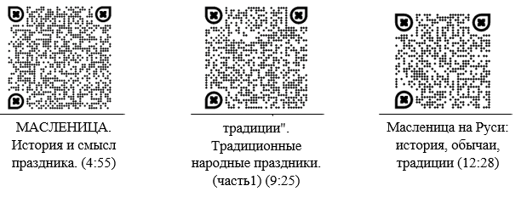

Урок 10. Семинар по пройденному материалу.
- Что такое фольклористика? Что такое обряд, обычай?
- Как проходят святочные игрища, подблюдные гадания, масленица.
- Для чего исполняются «егорьевские» и «волочебные» песни.
- Народные поверья жатвенных обрядов.
- Жанровые разновидности календарных песен.
- Стилистика масленичных песен с пояснениями.
- Исполнение всех выученных песен с пояснениями.

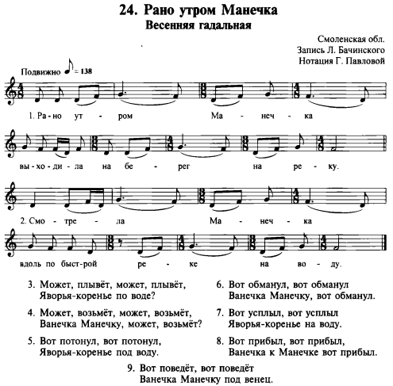

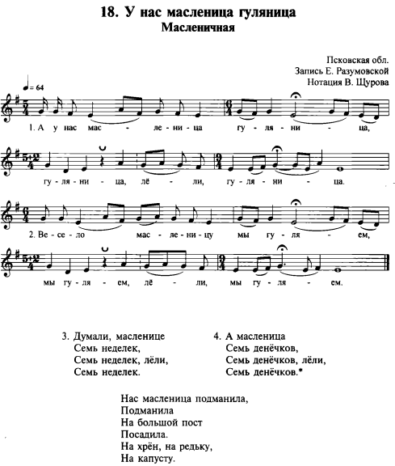

Урок 11,12,13. Весенне - летний цикл праздников.
Приход весны.
1. С$\acute{о}$роки.
Закончились зимние праздники настала пора и весну встречать. Приход весны связывался с прилетом птиц который приходился на 22 марта - это день весеннего равноденствия. Первыми посланцами весны были- жаворонки. Праздник прилета птиц называли Сороки т.к. по церковному календарю это день памяти сорока мучеников Севастийских.
В этот день было принято выпекать из теста птичек- жаворонков и ребятишки призывали птиц, имитировали их прилет, качаясь с птичками на качелях или забирались с ними на возвышенность и подбрасывая их в воздух их, призывали птиц закличками.
Девушки или молодые женщины тоже выходили на какое – либо возвышенное место и зазывали весну песнями. Эти песни назывались Песни - заклички. Часто в них пелось о замыкании зимы и отмыкании лета. Считалось эти песни были способны ускорить приход весны, поэтому их пели громко, напряженным тембром, выкрикивали и главным в них была интонация возгласа. Вот одна из таких песен - закличек. Обратите внимание на то, что последнее слово каждой строфы не допевается это характерный для народных песен исполнительский прием.
2.Троица.
За три дня до Троицы был праздник Семик (завивание березок – строго без мужчин. А так же в этот день было поминовение усопших.) и в этот день проводили обряд Кумления.
А время незаметно идет и природа постепенно вступает в пору расцвета, когда все вокруг наполняется ее животворящей силой. Рубеж между весной и летом отмечается праздником Троицы. Троицкая неделя наступает спустя семь недель после пасхи (пятидесятница) чрезвычайно насыщенна обрядами, почти все они связаны с почитанием растительности. Праздник Троица еще называли Зеленые святки т.к. в этот праздник было принято гадать.
Каждая девушка завивала ветки венком на своем деревце. Венков завивали соответственно числу людей о судьбе которых загадывали. Через неделю приходили к березам и по состоянию венков судили о судьбе своей и родственников. Для девушек засохший венок мог означать скорое замужество, а для людей постарше - болезнь или даже смерть. Кроме того завивая венок могли загадывать желание и зеленый или наоборот засохший через неделю венок означал сбудется оно или нет. Помимо этого на венках гадали бросая их в реку. Венок который плыл был добрым знаком скорого замужества или долгой и благополучной жизни, а тот который тонул не сулил ничего хорошего. Место куда ходили завивать венки всегда выбирали рядом со ржаным полем и это не случайно, Троицкие обряды по представлению людей должны были умножить плодородную силу земли, усиль ее были так же способны сопровождающие обряды песни которые исполнялись очень громко.
На Троицкой недели дома украшали ветками деревьев березы, цветами и травами, эту зелень называли марь. На протяжении Троицкой недели звучит много песен и во всех них играют большую роль образы природы. Девушки и женщины ходили завивать венки, заплетали венком ветки на березе. В некоторых местах березы срубали, украшали, рядили в женскую одежду и вносили в дома, совершали с ним обходы засеянных полей , деревень и изб.
3. Иван купала.
Праздник Ивана Купала, отмечаемый 7 июля, связан с древнем культом солнца и огня с их почитанием. У людей бытовало мнение о том что в этот день на восходе солнце купается, играет, переливается становится разноцветным и на рассвете выходили смотреть как оно играет. Многие купальские песни начинаются с таких слов: рано на Ивана солнышко играло.
Главная особенность купальской ночи - очищающие костры. Вокруг них плясали, через них прыгали: кто удачнее и выше, тот будет счастливее. Если прыгнуть очень проворно, то у Вас будет хорошее здоровье, если удачно перескочат через пламя влюбленные, то они скоро поженятся. И не дай Вам Боже вскочить в огонь - беды на протяжении года не избежать. В некоторых местах через купальский огонь прогоняли домашнюю скотину для защиты ее от мора.
Главным героем растительного мира становился в Иванов день папоротник, с которым повсеместно связывались предания о кладах. С цветком папоротника, раскрывающимся всего на несколько мгновений в полночь на Иванов день, можно видеть все клады, как бы глубоко в земле они ни находились. Еще одно гадание, которое являлось неотъемлемой частью праздникапускание венков на воду с зажженными свечами. К празднику делали чучело-Мариночка- купалочка. Куклу вязали из соломы, веток, иногда лепили из глины, облачают в одежду, украшали венком, цветами и лентами. Сжигали чучело с пением песен.
По народным верованием среди людей появлялись ведьмы и в эту ночь до первых солнечных лучей сторожили, караулили ведьм эти представления отражены во многих купальских песнях.




Ивана Купала (18:00)
Сороки (2:35)
Троица. Народные традиции и обряды. Лекция и мастер-класс. (15:10)


«На гряной неделе»

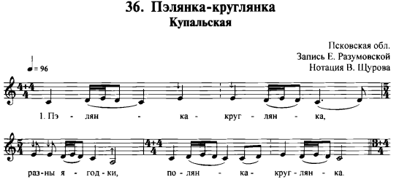

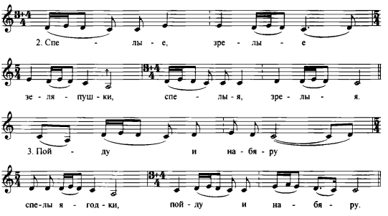

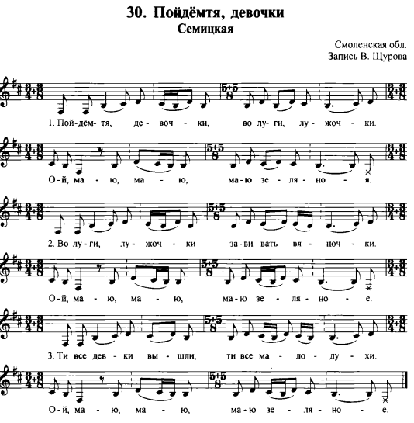

Урок 14,15. Летне – осенний цикл.
Среди земледельческих обрядов летне-осеннего календарного цикла выделяются обряды, прежде всего связанные с уборкой урожая на полях, с обмолотом зерна и его хранением.
К жатвенным обычаям и обрядам относятся: 1 – зажинки (начало жатвы); 2 – действия, выполняемые во время жатвы; 3 – дожинки (празднование окончания жатвы).
Во время окончания жатвы хозяйки с дочерьми или постаница с помощью девушек пшепюрку, кокоску – перепелку, куропатку. Пшепюрку, или кокоску, делали из колосьев пшеницы.
Жнецы и жницы шли поместью или в деревню, впереди шла постатница с венком на голове или рувнянкой в руках. По дороге пели жнивные песни. В усадьбе пели песни, в которых славили помещика и его семью; у дома зажиточного хозяина, если у него работали, славили его. Были в песнях и критические замечания, направленные против управляющих-экономов и соседних господ. За венок и песни жницы получали угощение. А пшедовница подарок и деньги. Обычно устраивалось увеселение – танцы под музыку.
Рассмотрев летне-осенний цикл календарных обычаев и обрядов, можно выделить их основные функции. Это прежде всего функции увеличения и охраны урожая, охраны здоровья людей и домашних животных. Этому подчинены магические действия, направленные на защиту от злых сил, колдовства и т. п., а также забота о том, чтобы предугадать погоду, от которой зависят урожай, его уборка и хранение. Культ умерших выступает в летне-осенних обрядах в значительной мере подчиненным их основным функциям (стремление получить помощь в земледельческих работах от умерших предков, предотвратить зло, которое они могли будто бы причинить, если их не умилостивить, и т. д.). Многие обычаи летне-осеннего цикла носили общественный характер, имели определенный социальный смысл (разные виды дожинок, связь с соседской помощью, прием молодого косца в общество взрослых и т. п.).
С течением времени одни обычаи, и обряды исчезали, другие сохранялись, но приобретали новое значение. В современной Польше общенародным торжеством стали, например, традиционные для поляков дожинки – праздник урожая, в котором участвуют делегации крестьян ото всех районов страны.
Осенний цикл обрядов начинался после Петрова поста – обычно в июле. Уже после середины июля начинали петь жнивные песни, посвящённые уборке урожая. Важными были обряды зажинок – когда начиналась жатва. И дожинок – в честь окончания жатвы. Особенно разнообразны дожиночные песни: в них могут укорять отставших жнецов, радоваться урожаю и восхвалять хозяина поля и жниц.
Осень – это время молодежных и семейных посиделок, сбора урожая, а также название целой вереницы мероприятий близких по времени. Своими корнями праздники урожая на Руси уходят к языческим временам, когда за богатый урожай и семейное благополучие благодарили своих богов.
С приходом Православия, появились новые названия праздников, они приобрели несколько другой смысл, но многие традиции, заложенные в древности, сохранились и по сей день.
Праздник осени начинался с конца лета, когда женщины провожали мужчин с хлебом-солью на последний покос. Мужчины уходили на несколько недель кто в поле, кто в лес, где были луга и лужайки. Там они находились до тех пор, пока не уберут траву для скота.
В августе же начинались разные Спасы. Всего их на Руси три: МЕДОВЫЙ (14 августа), ЯБЛОЧНЫЙ (19 августа), ОРЕХОВЫЙ (29 августа). На Медовый Спас старались собрать урожай меда, устраивали ярмарки меда. В этот день пекли пироги с пшенной кашей и медом, маковник. С этим праздником было связано великое множество примет. Если в этот день дует ветер с южной стороны и кружатся по дороге пыльные вихри, то люди ожидали будущей зимой больших снегов.
В старину выходили на перекрестки «допрашивать вихорь о зиме». Это был чисто языческий обряд. А на Яблочный Спас – собирали соответственно яблоки. Пока не придет Яблочный Спас, есть их не разрешалось, так как они считались не спелыми. Только на Яблочный Спас разговлялись, угощали друг друга. Все эти продукты (и мед, и яблоки) – всё также освящалось в церкви. После освящения часть плодов отдавали нищим, также яблоки раздавались всем прихожанам и посылались на дом к больным.
А Ореховый Спас помимо сбора урожая орехов, еще считался Хлебным Спасом, потому что в это время убирали хлеб и делали первые выпечки хлеба из нового урожая. И еще он назывался Холщовым Спасом, из холста шили новую одежду. Заканчивалось всё 29 августа праздником ОБЖИНКИ. Все шли в поле, а из снопа плели, так называемую, «бороду» (последний сноп), его украшали лентами, перевязывали, торжественно несли в деревню и по традиции ставили в красный угол в избе. Это тоже считалось важным для того, чтобы хлеб был всегда в доме. Ему приписывалось и целебное воздействие, поэтому зернами этого снопа кормили заболевших людей и птицу, соломой - слабую скотину.
Праздник Обжинки посвящался фактически празднику Урожая. Осенний цикл народных праздников встречи осени и прощания с летом назывался «Осенины» и праздновался трижды: 14 сентября – первые Осенины, день Семена-летопроводца. В этот день провожали лето, пекли хлеб. Интересно, что в некоторых местностях устраивали «похороны мух и тараканов». Развлекались тем, что в тыкву или скорлупку орешков набирали тараканчиков или мух. Дети и взрослые гурьбой шли в поле, чтобы там их захоронить, совершали шуточный обряд «похорон».
21 сентября – в день осеннего солнцестояния, в день Рождества Пресвятой Богородицы устраивали вторые Осенины или праздник Урожая. Проводились уличные ярмарки и всё, что получилось собрать с огорода и поля выносилось на торговлю и угощение гостей. Вторые Осенины были временем вознесения благодарностей богам за урожай и достаток, праздник отмечали широкими народными гуляниями. К этому дню пекли медово-лепешечный пирог и благодарили Землю-матушку за ее дары. Ходили в лес за грибами и целебными растениями, собирали рябину. Яркие рябиновые кисти вставляли между оконными рамами для защиты жилища от темных сил. Также верили, что сорванная в этот день ветка рябины может помочь при бессоннице. А рябиновые бусы женщины носили для омоложения организма и наполнения его энергией, которая поможет зачать и выносить ребёнка.
Многие из давних обрядов сохранились и до наших дней. Например, в селах до сих пор принято оставлять в поле нескошенную полоску как знак урожайности последующих лет. Такую полоску колосьев называли «Велесовой бородой».
27 сентября – Воздвиженье. Этот день по-другому называют Капустки. Это - третьи Осенины. В этот день поднимали кресты на строящихся храмах и ставили кресты придорожные, строили обетные часовни (обыденки) и небольшие церкви – по обещанию, в честь праздника. Своеобразные капустные посиделки завершали третьи Осенины - сообща рубили капусту, кто морковку чистил, кто капусту шинковал, кто солью посыпал, натирал. Устраивали не только само изготовление, засолку капусты, но и целые обряды.
Обязательно в деревне при общем скоплении народа нужно было торжественно принести бочки для капусты, накормить капустой козу. Эта дружная совместная работа выливалась в праздник «Капустки» и продолжалась 2 недели.
ПОКРОВ, 14 октября. Обычно к Покрову уже снег ложится. Считается, что Покров землю покрывает. Есть народная примета: «На Покров до обеда – осень, после обеда – зима». На Покров, как и на Красную Горку весной, игрались свадьбы. Считалось, что полевые работы уже завершены, урожай собран и свадьбу сыграть дешевле, потому что овощи все в наличии. Девушки и женщины с Покрова начинали «работные посиделки». Снимали какую-то избу, и там вместе пряли, вышивали, пели песни. Когда приходили парни, играли, были всякие забавы, но в первую очередь всё посвящалось работе – «работные посиделки».
КУЗЬМИНКИ, 14 ноября. Это праздник, который посвящен ремесленникам, и в первую очередь кузнецам. Славили кузнецов в округе. Девичий праздник, отмечаемый в день Космы и Дамиана, логично вписывался в осенний свадебный период, когда происходят смотрины невест. В этот день говорили: «Подкузьмила девка парня!». А на вечерках, на посиделках начинались поцелуйные игры среди молодежи. Еще на Кузьминки отмечали «Курьи именины». Выбирали какую-то курицу и несли её в дар или родным, или в помещичьи усадьбы. И считалось, что эту курицу, которую выбрали, которой посвящались именины, резать нельзя, её обязательно нужно хорошо кормить, чтобы к весне она начала хорошо нести яйца. Это считалось символом богатства, сытости в семье, оберегало от голода.
ФИЛИППОВКИ, 27 ноября. В этот день устраивалось много посиделок. Продолжали прясть, ткать, вышивать. Делали многоруких куколок, как оберег. Считалось, что она дает силы женщине-труженице. Считалось важным на Филипповки обязательно оставить на столе угощение для домового, чтобы задобрить его и поблагодарить. Этим праздником заканчивался осенний цикл праздников.



Русские осенние обряды: Осенины (14:34)
Народный календарь. Осенины на Руси (11:28)


Осень. Обычаи и обряды: видеолекция профессора А.В. Черных (21:39)

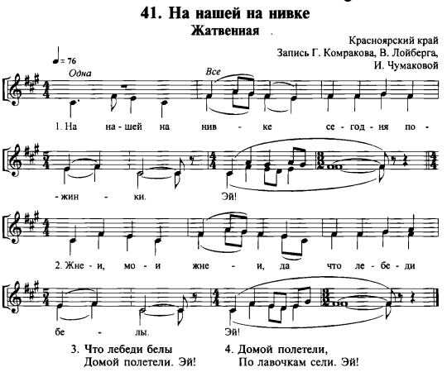

Урок 16. Итоговое занятие. Тест.
- Назовите совокупность признаков, характеризующих произведения народного творчества
- Какова роль народного творчества в развитии национальной культуры.
- Расскажите об истоках календарных песен.
- Жанровые разновидности календарных песен
- Опишите обряды из весенне-летнего цикла.
- Особенности зимних календарных песен: коляда, авсень, виноградье, подблюдные, масленичные
- Классификация песенного фольклора.
- Календарь и его основные позиции.
- Какие существуют осенние обряды и песни.

2 Семестр. Урок 1,2. Трудовые песни (артельные, бурлацкие).
Самый древний пласт народного музыкального творчества трудовые песни и припевки, закликания стихийных сил и явлений природы были тесно связаны с трудовой жизнью древних людей.
До наших дней дошли трудовые припевки, трудовые возгласы – сигналы, сопровождавшие некоторые виды тяжелых, артельных работ (рубка леса, перетаскивание бревен и.т.д.). В моменты объединения усилий группы рабочих звучали традиционные возгласы- сигналы «Взяли!». «Двинули!», «Ух!».
Трудовые припевки простые по складу, не имели развитого словесного текста. Они представляли собой напевно интонируемые трудовые возгласы. Чаще всего это квартовый скачок с акцентом на верхней ноте.
Постепенно из такого рода припевок сформировались мелодически более развитые трудовые песни, например, «Дубинушка», «Эй, ухнем».
Особую разновидность русских трудовых песен составляют бурлацкие, «лямочные песни., которые пелись под ногу при передвижении тяжелых, груженых судов бурлаками. Например, «Матушка Волга, широка и долга». Характерной чертой припевки является спокойное, размеренное «шаговое» движение. В ней нет традиционного возгласа-сигнала к выполнению совместного усилия, а также разделения на сольный запев и хоровой подхват. Ладовая основа – бесполутоновая (пентатоническая), что типично для многих средневолжских песен. Короткий напев соответствует продолжительности одной стиховой строчки – «однострочный напев».
Лямочной песней является также известная бурлацкая волжская песня «Эй, ухнем», записанная М. Балакиревым в Нижнем Новгороде в начале 60-х годов прошлого столетия. Песня исполнялась бурлаками при отплытии от пристани груженого судна. Двухчастное строение этой песни, ее четкая «квадратность» и симметричность, «большое дыхание» — все это типично для трудовых песен квартовых попевок и возгласов.

Трудовые песни (9:32)

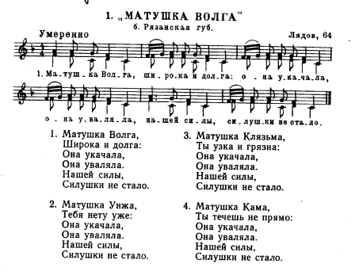


«Матушка Волга» (33:33)



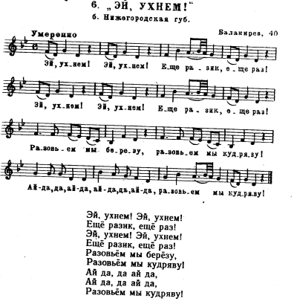

«Эй, ухнем!»



«Дубинушка»

Урок 3,4. Традиционные лирические русские песни.
Наряду с эпическими и лирико-эпическими песнями об исторических событиях, ведущим жанром в песенном творчестве русского народа с XVI-XVII веков становится протяжная лирическая песня.
Протяжным песням присуща широта мелодического развития, нередко обширный звуковой объем (от одной до полутора октав), выразительное использование размашистых интонационных ходов (в объеме сексты, септимы и октавы), богатство мелодической орнаментики, полифонический (вариационно-подголосочный) склад.
Стихотворным текстам таких песен присуща тонкая отточенность поэтического языка, богатство и разнообразие эпитетов, метафор. Одной из особенностей Русской народной поэтики является поэтический параллелизм (какое-либо явление или душевное переживание сопоставляется в песне с образами родной природы. Например: «Цвели в поле цветики, да завяли. Любил милый девушку, да спокинул»)
Содержание протяжных лирических песен составляет в первую очередь область духовного мира, выражение разнообразных душевных переживаний, чувств и настроений, а также глубоко серьезные раздумья о горькой доле и социальной несправедливости.
По своему содержанию лирические песни разнообразны. В них поется о любви к родному краю, родной сторонушке, Родине, о горе разлуки с родной стороной, родной семьей, о горькой женское доле, о смерти в чужом краю, о тяжести подневольного труда, о судьбах вождей и участников крестьянских восстаний.
Важное место занимает любовно-лирическая тематика, преломляющаяся обычно в песнях и разлуке, расставании, последней прощальной встрече, воспоминания о прошедшей счастливой поре.
Распевы, созданные народными певцами-мастерами, представляли большую художественную ценность. Им присуща значительная свобода и широта мелодического развития, интенсивное разрастание элементов внутрислоговой распевности, богатство орнаментики. Размытые внутрислоговые мелодические обороты называются «разводами», некоторые из которых распеваются на возгласы «эх», «ах». Благодаря свободному распеванию» (и тем самым ритмическому растягиванию) отдельных слогов, расцвечиванию их выразительными попевками, ритмический склад распевных протяжных песен нередко весьма сложен. Широко распевная песенная строфа развертывается плавно и непринужденно, подчиняясь естественному внутреннему ритму мелодического дыхания. При записи таких напевов приходится применять свободную смену тактовых обозначений.
Одну из особенностей русской классической народно-песеннной мелодики составляет богатство и разнообразие ладового склада. Помимо таких обычных в русской песне видов ладовой организации, как натуральный мажор и натуральный минор, нередко можно встретить мажор с малой септимой – «миксолидийский» и минор с большой секстой – «дорийский».
Важную особенность лирических протяжных, так же составляет развитой многоголосный полифонический склад, так называемая подголосочная полифония. Многоголосную песню обычно начинает солист-запевала – один из лучших певцов. В некоторых местностях к первому запевале присоединяется второй, исполняющий красивый подголосок. Далее вступают все участники хора или вокального ансамбля. Из них присоединяются некоторые к запевале, а остальные свободно варьируют мелодическую линию песни, «разветвляя» ее на более или менее самостоятельные голоса – подголоски.




В южнорусских местностях подголосок (самостоятельная партия) называется «подводкой». На Украине говорят иногда «взяти горяка». Такой подголосок нередко поется без слов, на одни лишь гласные. В местностях, расположенных к югу от Москвы, ритмические четкие напевы скорых песен (плясовых, хороводных, величальных) нередко звучат на фоне протянутых звуков гласных.

«Ой, да ты, калинушка»
«Лучинушка»
«То не ветер ветку клонит»
«Уж вы горы мои, Воробьёвские»


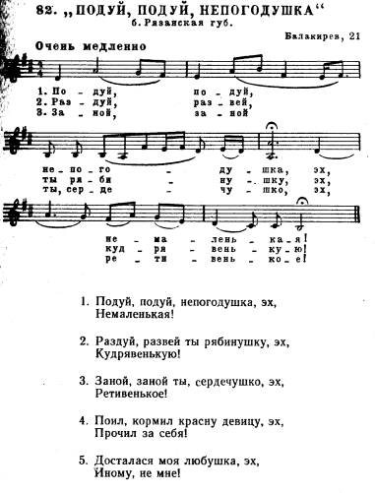

«Ты подуй-ка, подуй, мать-погодушка»

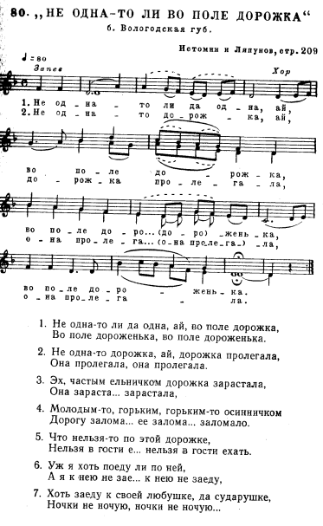



«Не одна-то ли во поле дорожка»

Урок 5,6. Городская народная песня.
XVIII век был началом важного этапа развития русской народной песенной культуры, ознаменованного появлением нового песенного стиля – городская народная песня с присущей ему гармонической (аккордовой) основной и вытекающими отсюда особенностями мелодического склада.
Новые городские народные песни складывались и исполнялись в первую очередь различными прослойками разночинной интеллигенции того времени, а также городскими ремесленниками. Возникновение и развитие новых стилевых особенностей в городском песенном искусстве стоит в теснейшей связи с теми изменениями в общественном бытовом укладе русских городов, которые со времени Петра I определили существенное различие между сельским и городским бытом. Постепенно в жизнь русских городов входят новые формы быта, связанные со звучанием профессиональной музыки: военные полковые оркестры, публичные оперные театры, концерты, открытые городские балы. Песенными текстами становятся стихотворения русских поэтов, сама же песня исполняется в гомофонно-гармонической манере, новой для русского музыкального быта, с появлением и широким распространением шестиструнной гитары, а также в сольном исполнении с простым аккордовым сопровождением.
Наиболее ранним видом русской городской песни был трехголосный кант.
Кант — это бытовая городская песня. По содержанию разнообразные: шуточные, торжественные, величальные, приветственные, походные, маршевые, отображающие условия жизни и труда различных прослоек общества. Для большинства кантов характерно трехголосное гармоническое изложение, реже – четырехголосное.
Кант считается родоначальником русского романса. Однако, после появления во второй половине XVIII века первых русских романсов (Г. Теплова, И. Дубянского, О. Козловского), кант продолжает сохранять свое значение бытовой хоровой лирики содружества, товарищеского общения.
Трехголосная фактура канта становится характерной для городской бытовой песенной традиции. Главный голос такой трехголосной гомофонно-гармонической песни – верхний или средний. Оба верхних голоса нередко движутся параллельно, образуя цепочки терций или секст, но вместе с тем может применяться и перекрещивание двух верхних голосов и даже имитационные переклички. Партия баса нередко имеет самостоятельную мелодическую линию.






«Было дело под Полтавой»
«Утес Степана Разина»
«Ермак»
Городская песня (4:53)

Виды городских песен:
- Кант (бытовая)
- Патораль
- Песни-романсы (на стихи поэтов)
- Мещанские
- Кабацкие
- Рекрутские, солдатские
- Шуточные, застольные
Большой процент жителей крупных городов составляют люди без определенных занятий, поневоле становящиеся ворами, мошенниками и т.д. Весь этот униженный и оскорбленный люд нуждался в собственном самовыражении.
Особую питательную почву для возникновения банального, пошлого репертуара составляло городское мещанство. Это были мелкие торговцы, главным образом выходцы из беднейших слоев общества, в силу своих деловых качеств или жизненного везения достигшие определенного материального благополучия. Мещанству хотелось в искусстве приблизиться к «благородным», богатым людям, но не хватало для этого общей культуры. Поэтому песни, возникшие в этой среде, отличаются вычурностью поэтического языка и штампованной безликостью музыки. Понятие «мещанства» в искусстве подразумевает именно такую приниженность вкуса. Как организация быта,
украшение жилища: канарейки в клетках, тюлевые занавесочки на окнах, клеенчатые картинки на стенах, изображающие кошечек, белых лебедей на синем пруду, — все это характерные признаки мещанского уклада.
Нищие на папертях церкви распевали слезливые духовные стихи в расчете вызвать жалость у слушателей. Уличные певцы в сопровождении шарманки пели о разлуке, несчастной любви и т.д. На городских воскресных гуляниях, на ярмарках, в трактирах для городской толпы распевали кабацкие песельники, в репертуар которых входили главным образом баллады «жестокого» содержания «Когда я на почте служил ямщиком», «Умер бедняга в больнице военной», «Раскинулось море широко», «Поедем, красотка, кататься», «Шумел камыш, деревья гнулись».
Мещанские романсы отличаются шаблонным набором фраз, казавшихся их создателям возвышенными и эффектными, хотя и малопонятными, а на деле искусственными, вычурными и пустыми: «Киран, киран, ты мой мучитель…» (здесь подразумевается «тиран»), венчание с нелюбимым описывается будто бы «возвышенными словами, а на самом деле искусственными («Она…стояла в наряде пышном под венцом, и с изумлением взирала своим истерзанным лицом.»)
Особую часть городской песенной культуры составляет воинская традиция. До начала XVIII столетия ратная служба на Руси в мирное время была делом добровольным и жалование за несение воинских обязанностей получали от государя. В эпоху Петра I складывались «вивантные канты» в честь побед русского оружия, но в устную традицию канты-панегерики не перешли.
Рождение воинских песен относится ко времени введения каторжной рекрутской повинности. Условия солдатской жизни были тяжелыми, подневольными, обращение – жестоким. В рекруты забирали по жребию, ссылка применялась как кара за проступки, по доброй воле мог пойти младший неженатый брат, выручая семейных старших. Обстоятельства прощания молодца с родными, тяготы службы описывались в рекрутских песнях.
По характеру существует два типа: лирические, напевные, либо бодрые, маршевые.
Уже среди ранних городских песен, сложенных на основе кантов, встречаются примеры шуточного характера. Для таких песен было характерны особые композиционные решения и необычные приемы обращения с распевными словами. Один из типичных способов формообразования для данной жанровой разновидности – разрастания припева от строфы к строфе. («Жил я у пана»)
Другим забавным приемом, позволяющим варьировать родственные ситуации в изложении содержания, была замена в каждом очередном припеве определенных моментов (деталей), связанных с новыми обстоятельствами действия. («Было у тещи семеро зятьев»)

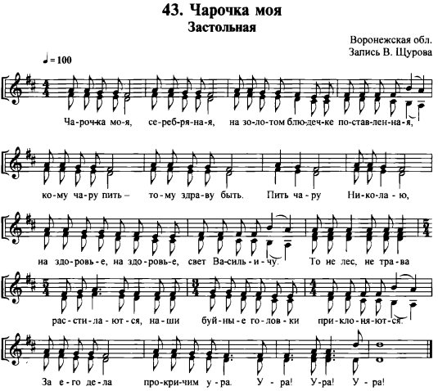

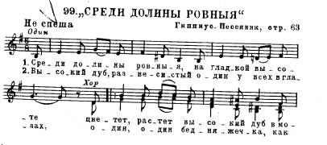

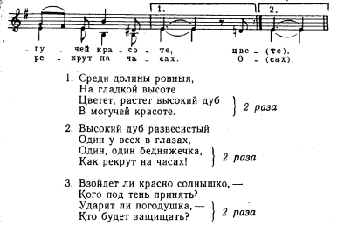



«Среди долины ровныя»

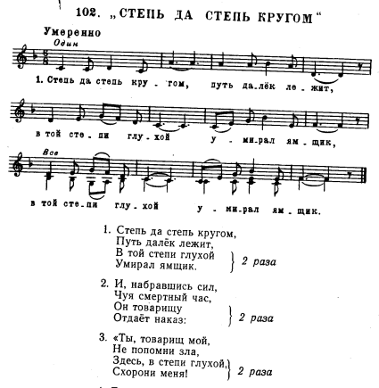



«Степь, да степь кругом»

Урок 7. Русские частушки, припевки, страдания. Детский музыкальный фольклор.
Частушки – понятие, введенное в науку и практику писателем Глебом Успенским. Он охарактеризовал этим словом особый поздний жанр народного музыкально-поэтического творчества, получивший необыкновенную популярность в конце XIX – начале XX века и сохранившийся до наших дней. В народе примеры этого жанра назывались по-разному: припевки, коротушки, пригудки, вертушки, топотушки, набирушки, тараторки, прибаски. Особую его разновидность составляют страдания – «долгушки».
Частушки – это короткие, обычно монострофические песенки лирического, юмористического либо сатирического содержания, отличающиеся злободневностью тематики, афористичностью поэтики и лаконизмом, отточенностью, закругленностью музыкальной формы в сочетании с современными выразительными средствами.
Как правило, пение частушек дополняется элементами театрализации – пляской, выразительными жестами, живой мимикой. Поэтому по классификации их следует отнести к роду драмы. (Всего 4 рода литературы: трагедия, драма, комедия, водевиль)
В припевках и страданиях в категорической, предельно откровенной форме выражается нежелание человека мириться с жизненной несправедливостью и неуемное его стремление к свету, к счастью. Наибольшее распространение жанр имел среди молодежи и подростков.
Отличительные черты:
- краткость;
- полная независимость от какого-либо обряда;
- большая оторванность текста от музыки;
- значительная «индивидуализация», т.к. это творчество отдельной личности, а не коллектива.
Существуют и определенные, узкоместные обстоятельства исполнения припевок и страданий. В псковских селениях, когда на вечорку приходили парни из соседних деревень, в разгар гулянья кто-то заводил частушки «под драку»: это было сигналом к схватке с соперниками. В последние годы в этот обычай вмешивается милиция, останавливая гармониста. В липецких селах, когда гармонист шел на свидание к своей возлюбленной, то играл наигрыш под названием «К ней». Возвращаясь же домой, оповещал наигрышем «От ней», при этом мог спеть страдания по настроению. В вологодских серах по реке Виледь парни ходили по улице, привлекая внимание девушек припевками «С проходкой по деревне» («Из конца в конец пройдемси И назад воротимся. У какой-нибудь девчонки Ночевать попросимси!»). В 50-х – начале 60-х годов в вологодских селах можно было наблюдать в вечернем гулянье молодежи в сельском клубе состязание частушечников в острословии. В среднерусских, приволжских районах известны припевки «Подруженька», в которых две девушки обмениваются лирическими излияниями, либо высказывают ревнивые претензии одна другой. В Сибири же отмечают и особые «проходные частушки», когда по улице шествуют поющие, а впереди них танцуют несколько девушек.
В припевках и страданиях сложились яркие, броские средства поэтической выразительности. Широко используется в них образный параллелизм. Нередко он выступает в логической форме – начальные строки оттеняют, акцентируют значение заключительных строк. («Лучше нету того цвету»). Особое значение имеет сопоставление образов, нелепое объединение не согласующихся между собой стиховых строк, неожиданность их последования создает комический эффект («На дубу сидит ворона, Кормит вороненочка, У какой-нибудь разини Отобью миленочка»). Так же широко используются, эпитеты, необычные сравнения, употребление слов в уменьшительно-ласкательной форме, гипербола, словотворчество (создание новых слов – платочек-летуночек, разговористый парненок), словоповторы. Известны также непристойные припевки, выполняющие специфическую обрядовую функцию – «ритуальный срам». Строки частушек рифмуются, нередко используется парная и перекрестная рифмы, также могут рифмоваться либо две, либо три строчки.
Виды. Различаются припевки и страдания по своему музыкальному строю, по характеру напевов. Частушки и страдания бывают:
1. Плясовые. На празднике, в обстановке всеобщего веселья они поются с музыкальным сопровождением – под гармонику, под балалайку, при отсутствии музыкальных инструментов – «под язык» (подражание голосом звучанию музыкального инструмента). Широкое распространение получили плясовые припевки «Яблочко», «Семеновна», «Барыня», «Цыганочка» (особый оттенок со включением цыганских танцевальных движений, местные названия - «Сербиянка», «Табор») В Орловской, Липецкой областях популярна «Матаня», а на Урале и в Сибири распространен напев «Подгорная».
2. Распевные (страдания). Поются в умеренном темпе, со значительным распеванием слогов, лирического склада, исполняются под гармонику, под балалайку и без сопровождения. Известные страдания в Орловской области – «Досада», в Воронежской – «Ихохошки», в Сибири «Ваталинка», здесь же известен напев, состоящий из двух контрастных разделов – распевного и частого.
Пример ритмического рисунка:
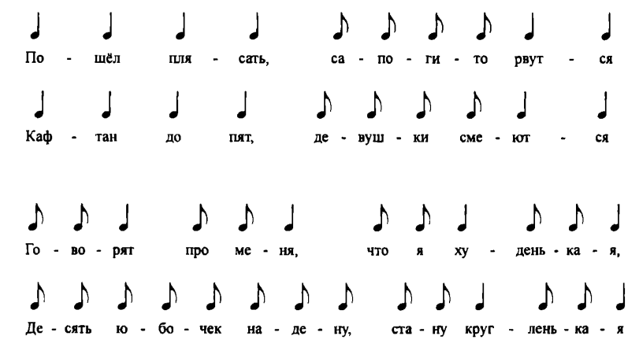

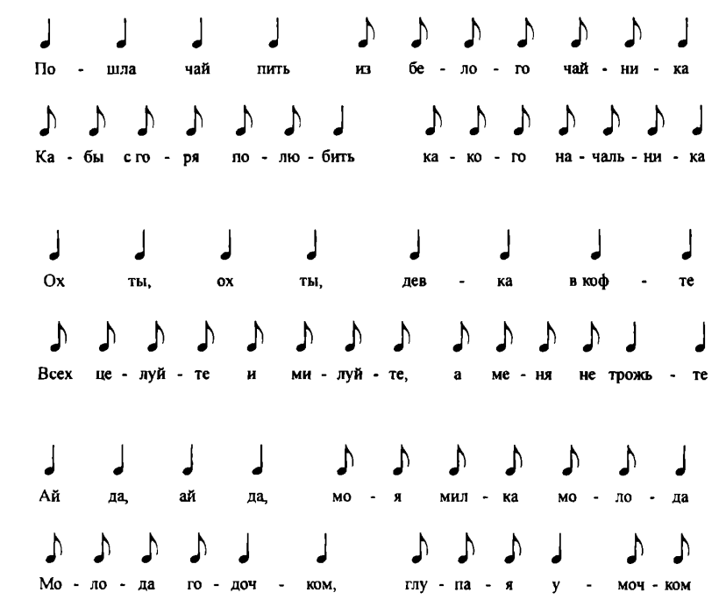




«Ай, Наташа, ты, Наташа»
«Сормовская дорога» (2:51)
«Летят утки»

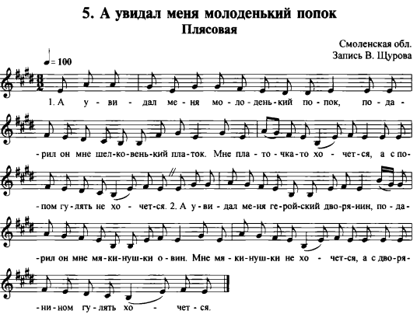

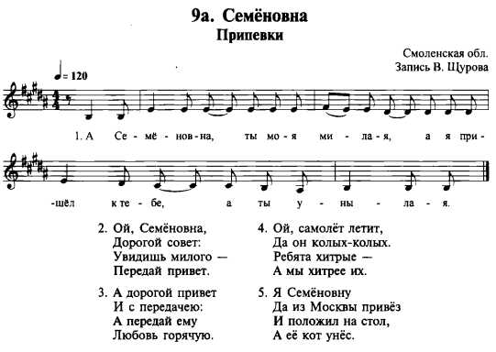

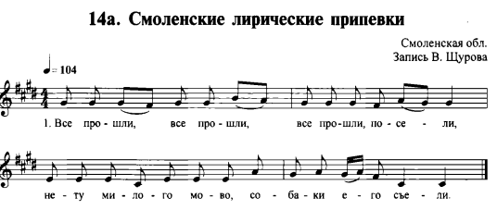

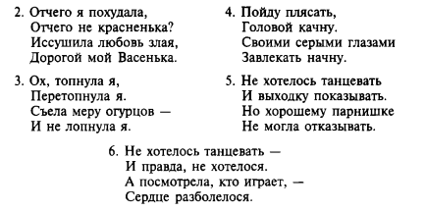

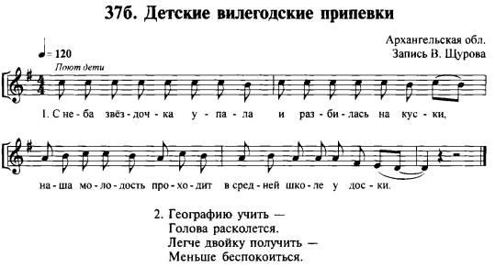

Детский музыкальный фольклор. Относится творчество самих детей и взрослых.
Жанры: сказки, потешки (игры ручки-ножки), заклички (обращения к явлениям природы), приговорки (обращения к живот насек), считалки, скороговорки и чистоговорки, дразнилки, колыбельные (материнский фольклор - семейный), прибаутки, шутки-перевертыши, народные игры.

«Фольклор.Жанры детского фольклора» (8:51)

Урок 8,9. Русская народная инструментальная музыка и её функции. Классификация народных музыкальных инструментов.
Археологические раскопки в местах расположения древнего Новгорода позволили обнаружить архаические экземпляры гуслей, гудков в земляных пластах XI-XIV столетий. Сохранились изображения играющих и пляшущих скоморохов на храмовых фресках, иконах, летописях, книгах, датируемые XI, XII, XIII столетиями. Можно предполагать, что еще до образования Киевской Руси существовал разнообразный музыкальный инструментарий. Например, в «Слове о полку Игореве» упоминается о вещем Бояне, которые свои персты на звонкие струны возлагал.
Церковь считала инструментальную музыку греховной, что повлекло запретительные акты, а при царе Алексее Михайловиче («Тишайшем») запретили скоморошество, а инструменты сжигались. Однако, любовь народа к этому искусству была настолько велика, что искоренить инструментальную музыку не удалось.
Музыкально осмысленные звуки можно воспроизводить, используя части собственного тела: хлопая в ладоши, ударяя себя в грудь, щелкая пальцами, топая, свистя. НО! Инструментальными звучаниями их назвать нельзя: народный музыкальный инструмент должен быть специально изготовлен человеческими руками для целей музицирования.
В народной музыке имеет место привлечения бытовых хозяйственных предметов для музицирования: отбивать ритм ложками, мерно ударять в печную заслонку, ритмично колотить палочкой по лезвию косы, «игра» на рубеле, гребне, бутылки с разным уровнем воды, древесный лист, медный таз и др. Конечно, есть промежуточные случаи, когда предмет теряет свои обычные бытовые или хозяйственными функции и специально приспосабливается для музыкальных целей (коса, таз).
Функции народной инструментальной музыки. Инструментальная музыка имеет различное предназначение в культурной жизни сельской общины и в городском музицировании.
- Использование для производственных, хозяйственных целей. Для пастьбы стада существуют особые сгонные сигналы (в каждой местности особые конструкции) с утра для выгона скота, а вечером о возвращении стада, сигналы, обозначающие опасность (сигнал «Кирила»), сигнал пропавшему животному («Тёла» - похожий на мычание). Пастушеские сигналы имели стройную музыкальную форму, нередко обладали якрой музыкальной выразительность. Поскольку в одно большое село требовалось два или три пастуха, нанимали слаженный инструментальный дуэт или трио. Были известны случаи, что прекращение игры на рожке приводило к резкому снижению удоя. Хозяйственную функцию выполняет подражание голосам зверей с помощью охотничьих манков, что относят к шумовым эффектам, нежели к музыке.

- Звуковое оформление обрядов. Сохранились свидетельства об игре инструменталистов («гудение») во время старинных семицких, купальских обрядов. В смоленских селах волочёбников сопровождал скрипач. Царь Алексей запретил укоренившийся обычай – трубить на свадьбах в трубы, память об этом сохранилась в свадебных песнях. В некоторых местностях пастуху приписывались свойства жреца или колдуна, поэтому им старались угождать, чтобы не портить отношения. Хотя, с одной стороны профессия пастуха была недостойной и презираемой, ведь обычно у этих людей не было собственности и их нанимали со стороны.

- Поддержка пляски, танца. Пастух и подпасок выходили вечером на гулянья со своими рожками. Смоленских скрипачей приглашали играть на зимних молодежных вечёрках за отдельную плату. Надо напомнить, что в те времена все пляски и танцы считались ритуальными и обрядовыми, поэтому функции 2 и 3 переплетаются. Для поддержки танца использовались кугиклы, балалайки, гармоники, дудки, жалейки, скрипки. В городском музыкальном быту принято аккомпанировать исполнению романсов на гитаре, а духовные стихи слепцы-нищие пели на базарах и ярмарках под аккомпанемент колесной лиры. Так же шарманщики ходили по дворам при участии певицы. («ходить по газу»)

- Слушание. Особое значение музыкальная выразительность приобретала, когда она специально предназначалась для слушания. Основным жанром наигрышей была лирика, где инструменталист стремился передать определенные чувства, настроения, переживания.

- Развлечение путем звукоподражания. Возникает программная народная музыка. Виртуозы воспроизводили на скрипке и не только плач невесты, крик петуха, брань баб, скрипы, мяуканье, крики младенца и т.д.
Классификация музыкальных инструментов.
- Струнные: домра, гусли, балалайка, гудок.
- Язычковые: баян (гармонь), гармошка (гармоника (относят и к пневматическим)), жалейка, соломка.
- Духовые (свистковые и мундштучные): рожки, свирель, кугиклы, варган, свистулька, дудки.
- Ударные: ложки, бубен, трещотки, дрова, колотушка.



«Образы русской народной и духовной музыки» (7:31)
«Русские народные инструменты» (10:08)

Урок 10,11. Музыка русского народного театра.
Весь русский музыкальный фольклор пронизан театральностью. Актерское мастерство проявляли уже малые дети в процессе игр с песнями «А на горе мак», «Сиди, сиди, Яша», «Селезень утицу догонял». Молодежные игры на вечёрках, игровые хороводы предполагают выразительную пантомиму солистов. Элементы театрализации содержат календарные обряды. В частности, рождественское колядование предполагало ряженье – медведем, конем, журавлем, смертью, покойником. Глубоким драматизмом проникнуто искусство талантливой северной плачеи. Русский свадебный обряд в разных местных разновидностях ярко театрален: в нем распределены роли между сватом, свахой, дружкой на юге, свахой и тысяцким на севере. В северных селах сама невеста должна проявить свои способности трагической актрисы, исполняя причитания по ходу обряда. В русской же свадьбе большое значение имеет обрядовое ряженье – стариком, старухой, цыганкой; мужчины переодеваются в женщин и наоборот, а в деталях одежды часто акцентируются эротические моменты, обусловленные магическими ритуальными действиями с целью способствовать благополучной и полноценной брачной жизни.
Во время праздничного веселья певцы-частушечники стараются развеселить гостей не только озорными припевками, но и мимикой, жестами, угловатыми плясовыми движениями. Поэтому театрализованные формы обряда по классификации относят к роду народной драмы. Однако в жанрах обрядового и бытового фольклора на первый план выступает все же музыка, пение, а театральность играет дополнительную, служебную роль, усиливая художественное воздействие пропеваемого слова и напева.
История становления народного театра.
В ранних формах народного театра сложно провести грань между обрядовыми и театральными проявлениями. Народное действо «Кострома» обнаружено в брянском селе Дорожёво, а в соседнем селе Домышево «Кострому» разыгрывали как сугубо обрядовое представление. В белгородском селе Подсереднее «Кострома» была игрой для детей (где она «захворала» и «померла»), так же как в местностях России, дети играли в «Похороны Костромы».

«Кострома» (12:57)

Более поздний пласт русского народного театра составляют святочные представления. Молодежные развлечения приобретают более свободную форму («уход от домостроевских» правил) в результате реформ Петра I. Наиболее развитой театральностью отличались вечёрки на Русском Севере и в пограничных районах России с Белоруссией. В то же время святочные «Игрища», «кудесы» были известны в Верхнем и Среднем Поволжье, в Сибири, у казачества.
Игра в коня, когда два парня наклонялись, стоя друг за другом, и накидывали сверху покрывало либо попону. Впереди выставлялась палка с лошадиным черепом. «Конь» брыкался, приставая к отмахивающимися от него девушкам.
В сценке «Мнимый барин» «Слуга» или «староста», отвечая на вопросы разорившегося «барина», выставлял своего «господина» в смешном свете, выявляя его непроходимую глупость.
Игра в покойника. Парня, изображавшего «умруна», одевали в саван и укладывали на салазки или доски. «Умрун» лежал неподвижно, закрыв глаза и скрестив руки на груди. У него были огромные зубы из картофелины или репы. «Покойника» с воем и плачем вносили в избу, где его ждала похоронная процессия, состоявшая из «попа», в рогоже с кадилом (горшок с куриным пометом и с дымящимися углями). «Поп» мог «отпевать» самыми беспутными изречениями, подражая напевной речитации священника. К мнимому покойнику подходили девушки и причитали в шутейской форме, пропевая на голос традиционного народного плача забавные слова. Когда к «умруну» для «последнего прощания» наклонялась нравившаяся ему девушка, он неожиданно хватал ее за шею и целовал. Поднимала суматоха и начинались «догонялки». Главная задача была не рассмеяться.
«Пахомушка» представляет собой потешную свадьбу.

«Пахомушка» (42:16)

Музыка городских увеселений, гуляний и ярмарок.
Поздними и порой весьма характерными стилевыми признаками обладает и музыкальные фон городских гуляний, увеселений и ярмарок, ставших важным явлением русской рультуры XVIII-XIX столетий. Жизнь городской ярмарки была насыщена различного рода театральностью – как профессиональной, так и народной.
К профессиональным явлениям ярмарочных развлечений следует отнести балаганы (временное здание) и их наружные балконы – «раусы» с ярмарочными зазывалами, а также выступления песельников в чайных и кабаках, цирк, медвежьи забавы, театр Петрушки.
К народным и полупрофессиональным формам ярмарочной театральности можно причислить выкрики разносчиков, раёк. Искусство русской ярмарки было направлено на привлечение и развлечение прежде всего самой демократической аудитории. Поэтому разграничения между народными и профессиональными формами провести трудно и они являются условными.
У верховских донских казаков, на Хопре, был известен особый вид кукольного театра, связанный с разыгрыванием шуточных интермедий на бытовые семейные темы. Своеобразным явлением в русской театральной традиции XVIII-XIX столетий стало кукольное представление, получившее название «вертеп» (от старосл. «пещера»). Оно было приурочено к зимним святкам, по содержанию имело прямое отношение к рождественским праздникам: его композиция была основана на воспроизведении событий, связанных по новому Завету с рождением Христа.



«Рождественский вертеп» (10:01)
«Истоки русского театра» (24:24)

Урок 12,13. Особенности музыкального фольклора нижегородского края и Поволжья.
В бассейне реки Волги и ее притоках расположено 17 областей и 6 автономных республик Российской Федерации. Народно-песенная культура этого обширного региона базируется на северорусских, западнорусских, южнорусских, средневолжских казачьих песенных традициях. Подобно языковым диалектам, песенные традиции не имеют резких границ. В Самарской области преобладают средневолжские песенные традиции. Среднее Поволжье входит в Урало-Волжскую историко-этнографическую область, где проживает несколько этнических групп. В то же время все народы Поволжья имеют по несколько этнических групп. Народы Среднего Поволжья были издревле объединены общностью исторических судеб, поэтому, изучая фольклор этих народов надо помнить, что взаимодействие этих культур привело к использованию единой лексики.
В народных песнях глубоко и правдиво отразилась история народа с древнейших времен до наших дней.
Многонациональная Россия формировалась на протяжении многих столетий. Среднее Поволжье до начала 18 века официально именовалось Царством Казанским. Поволжье заселяли многие народы, такие как татары, башкиры, казахи, чуваши, мордва. В Поволжье хлынуло много русских со своими традициями, культурой, обрядами, бытом. Традиционная культура всех народов Поволжья включает разнообразные жанры народного искусства.
- Былины – один из самых древних жанров русских народных песен. Ученые предполагают, что появились они более тысячи лет назад. Не раз нападали враги на Русь, грабили, сжигали города и села, убивали, уводили в рабство. Богатырям, которые защищали родную землю, посвятил народ свои былины.
В старину былины пелись под аккомпанемент гуслей. Об этом свидетельствуют рисунки в древних рукописях, упоминания о гуслях в самих былинах. Исполнение былин было доступно не каждому – требовались певческий голос, его большая выносливость, огромная память: былины включали в себя до 500 стихов.
Напевы были величаво спокойны, близки к разговорной речи – декламации. Обычно они основаны на короткой повторяющейся попевке, которая соответствует одному стиху.
В исполнении былин у народов Поволжья: русских, татар, казахов, мордвы, чувашей, башкир, было общим то, что они все воспевали богатырей, которые защищали родную землю. Пелись былины под аккомпанемент народных инструментов.
У русского народа – это были гусли и рожки. Об этом свидетельствуют рисунки в древних рукописях.
У мордовского народа – былины звучали в сопровождении трубы из ветвей березы или клена.
У татарского народа – былины пелись под курай, гусли, кубыз, кабал (бубен).
У башкирского народа – под свирель из тростника, подобие флейты.
Отличалось исполнение былин у разных народов не только инструментальным исполнением, но и мелодичностью. У русского народа напевы были величавы, спокойны, близки к разговорной речи. У казахов и татар речитативы, а у мордовских, чувашских и башкирских народов – величаво, торжественно.

- Колыбельные. Колыбельные песни, как и былины, относятся к разговорной речи и также основаны на короткой, повторяющейся попевке. Колыбельная песня как один из древнейших жанров фольклора составляет ценную часть сокровищницы народного творчества народов Поволжья.
Колыбельные всех народов развивают речь детей, обогащают словарь за счет того, что содержат широкий круг сведений об окружающем мире, прежде всего о тех предметах, которые близки опыту людей, привлекают своим внешним видом.
Колыбельная песня таит в себе неисчерпаемый источник воспитательных и образовательных возможностей. Эти попевки всегда поют мамы своим младенцам перед сном. Они исполняются спокойным, ровным, тихим голосом, напевно и протяжно.
Отличаются колыбельные песни лишь тем, что поются на родном для младенцев языке. В колыбельных песнях используются образы, хорошо знакомые детям.
У каждой этнической группы свои народные образы: медведь, кот, петушок, волк, лошадка.

- Исторические песни. Очень похожи на былины исторические песни. Самые ранние исторические песни относятся к 13 – 15 векам. Исторические песни и их долгая жизнь свидетельствуют о горячем интересе народа к своему прошлому и настоящему.
В исторических песнях Среднего Поволжья упоминаются конкретные места событий, исторические лица, определенные имена героев (Эрзянка Поля, Иванова Дарья).
По характеру мелодии исторические песни разнообразны: есть среди них и протяжные, есть бодрые, маршевые. Из общих источников возникли русская, украинская и белорусская музыкальные культуры. Поэтому в песнях этих народов мы найдем и общие и национально-самобытные черты.
Важнейшее место в украинском народном творчестве занимают исторические песни – думы. Исполняли думы народные певцы – кобзари под собственный аккомпанемент на кобзе – струнном инструменте. Из села в село ходили певцы, своими песнями будили благородные стремления к свободе. Кобзари были участниками военных походов, народных восстаний, нередко именно они поднимали украинский народ на борьбу с угнетателями.
Дошли до наших дней и более древние украинские народные песни – календарные, связанные с земледельческими работами. Центральное место занимают колядки и щедривки.
Изумительно красивы лирические украинские песни, раскрывающие внутренний мир простого человека.
Наиболее характерные черты украинских народных песен – распевность, выразительность, мелодичность. Украинские песни многогласны.
Есть у украинского народа песни трудовые и шуточные, есть и зажигательные танцы, наиболее популярны «Гопак» и «Казачок».
Также богат и разнообразен белорусский фольклор. Неподдельным весельем проникнуты плясовые песни, которые являются неотъемлемой частью белорусского народного творчества. «Бульба», «Лявониха» стали общеизвестными и любимыми всем народом.

- Трудовые песни. Вся жизнь человека связана с трудом. Трудовые песни облегчали тяжелую работу, объединяли людей, с песней работалось дружней, организованней, веселей. Много песен сложили лесорубы, грузчики, бурлаки.
Трудовые песни могли переходить от одной артели в другую, причем слова могли изменяться в зависимости от выполняемой работы, а мотив оставался прежним.
Запев и припев контрастны по мелодии. Если в запеве чувствуется речитативность, то припев – распевный, плавный с подчеркиванием места, которое служило сигналом для одновременного рывка или движения.
В чувашской народной музыке можно отметить трудовые песни (канатников, свайщиков, корчевателей пней, строителей мостов и т.д.), песни «помочи», песни «сохи и плуга», масленичные песни, свадебные (подруг невесты, парней со стороны жениха, свадебных гостей), хороводные и игровые, посиделочные, гостевые песни.
- Обрядовые песни. У мордовского народа пели величественно-поздравительные песни, приуроченные к периоду зимнего солнцеворота.
Татары и башкиры также отмечали праздник зимнего солнцестояния, во время которого в домах за праздничным столом пелись специальные песни «Нурдоган».
На башкирских свадьбах пелись лирические песни, повествующие об определенном сюжете.
На татарских свадьбах, в отличии от свадебных обрядов народов Поволжья важное место отводилось музыке без сопровождения слов.
У чувашей бытовал праздник «Сурх ури»: 7 января дети обходили дворы с пением величальных песен.
Много общего с обрядами других народов Поволжья имела и чувашская свадьба. Но были и отличия: свадьбы устраивались только в весеннее – летнее время года. В день свадьбы невеста все время причитала, а в это время свахи исполняли свадебные песни в сопровождении музыканта, игравшего на бычьем пузыре. Наиболее распространенными свадебными песнями чувашей являлись песни дружек, жениха и причитания невесты. Свадебные и обрядовые песни народов Поволжья характеризуются богатством и разнообразием музыкального языка, раскрывают душевное состояние человека, его переживания, чувства и настроение.
Обрядовые песни чувашского, мордовского, татарского и башкирского народа отличались от славянских обилием «гостевых песен», это были застольные, пирушечные песни.

- Волжские хороводы. Объединяло песенное творчество всех народов Поволжья сопровождение хороводов.
По форме построений волжские хороводы и хороводные игры разделяются на 3 основных типа:
- хороводы – шествия;
- хороводы – линейного построения;
- круговые хороводы.
Песенные хороводы всех народов Поволжья были посвящены весеннему пробуждению природы. В то же время под внешним сходством хороводов скрываются своеобразные национальные традиции под влиянием насажденного христианства.







«Луганяса келунясь» (1:49)
«Весь, весь, куккук» (2:23)
«Щедрик» (2:18)
«Чарiвна скрипка» (4:44)
«Татарская народная песня «Лимонад» (4:35)

Подготовить реферат по теме:
- Волжские хороводы.
- Обрядовые песни татар и чувашей.
- Трудовые песни чувашей.
- Украинские и белорусские исторические песни.
- Колыбельные татар, белорусов, чувашей.
- Былины мордовские, чувашские, башкирские.

Урок 14,15. Фольклор и литература. Взаимосвязь слов и музыки (стиха и напева) в русском народном творчестве.
Между фольклором и литературой существует тесная связь, обусловленная спецификой словесного творчества, в котором отображаются представления человека об окружающем мире и закономерности развития общественного сознания. Однако в фольклорных и литературных произведениях есть принципиальные различия, определяющие их характерные черты и особенности.
Фольклор в широком смысле – это исторически сложившееся, впитавшее народные традиции коллективное соавторство, передающее в устной или игровой форме поэтическое обобщение опыта многих поколений.
Зарождение литературы как вида искусства во многих культурах связано с развитием народного эпоса. Он служил основой летописей и жизнеописания святых; принцип повествования, позаимствованный из фольклорных сказок, использовался в построении сюжетов авантюрных и плутовских романов – прообраза многих жанров современной прозы; образный строй и ритмическая организация былин, исторических, обрядовых песен нашли отражение в авторской поэзии.
Однако литературные произведения не подчинялись фольклорным канонам, имели более сложную композицию, произвольно развивающийся сюжет и могли существовать только в письменной форме, поскольку каждое из них представляло собой оригинальное сочинение, созданное одним человеком.
В отличие от литературы, фольклор сохраняет устойчивые формы и малоподвижную композиционную структуру текста. Внутренний мир героя закрыт: значение имеют только событие или поступок, в которых проявляется не черты характера, а общепризнанные принципы поведения, принятые за основу порядка, устанавливающего равновесие между добром и злом.
Связь литературы и фольклора не сводится к использованию писателями содержания и формы отдельных произведений народного творчества. Эта связь выражает несравненно более широкое и общее явление: органическое единство художника с народом, а искусства — с творческим народным опытом.
А. М. Горький справедливо говорил, что коллективное творчество масс явилось материнским лоном для творчества индивидуального, что начало искусства слова, литературы — в фольклоре. В ранние периоды истории близость литературы и народного творчества была так велика, что невозможно четко их разграничить. «Илиада» и «Одиссея» с полным основанием считаются произведениями античной литературы и в то же время прекраснейшими созданиями коллективного народного творчества, относящимися к «младенческому периоду жизни человеческого общества».
В начальный период своего существования литература еще целиком не отделилась от коллективного народного творчества. С развитием классового общества постепенно углубляется разделение индивидуального и коллективного творчества. Но, разумеется, самые понятия коллективного и индивидуального творчества при этом нельзя трактовать отвлеченно, одинаково и неизменно для всех времен и народов. Индивидуальное и коллективное искусство имеют обусловленные исторической действительностью особенности:
• Фольклор – особая форма устного народного творчества, которая в словесных образах передает обобщенные представления об устройстве мира и человеческого сообщества. Литература как вид искусства реализуется в письменной форме и отражает внутренний мир человека в системе общественных отношений, сложившихся в конкретный исторический период.
• Фольклорные произведения – результат коллективного творческого процесса, в котором невозможно установить авторство. Литература объединяет произведения, авторство которых достоверно известно.
• Фольклорные жанры подчинены устойчивым правилам построения сюжетов, создания образного строя и выбора средств художественной выразительности. В литературных произведениях принципы сюжетостроения и образотворчества определяет автор.
Взаимодействие фольклора и литературы протекает в разных формах. Например, профессиональный художник нередко использует и обогащает темы, сюжеты, образы фольклора, но он может использовать фольклор и не воспроизводя его сюжеты и образы непосредственно. Подлинный художник никогда не ограничивается воспроизведением формы фольклорных произведений, а обогащает и развивает традиции устного поэтического- творчества, раскрывая жизнь народа, его мысли, чувства и стремления. Известно, что лучшие, наиболее прогрессивные представители господствующих классов, обличая социальную несправедливость и правдиво изображая жизнь, поднимались над классовой ограниченностью и создавали произведения, отвечавшие интересам и нуждам народа.
Живая связь литературы с фольклором подтверждается творчеством лучших писателей всех народов. Но как бы ни была ощутима связь произведений писателей с народной поэзией в условиях классового общества, коллективное и индивидуальное творчество всегда разграничиваются по способу создания художественных произведений.
Структурное соотношение стиха и напева в народных песнях
В основе песенной структуры лежит ПОВТОРНОСТЬ. В процессе пения повторяются: слова, фразы, предложения, строки.
Кроме того, во время распевания текста добавляются:
а) вставные частицы, междометия, слова – «эх», «ох», «ну», «ну вот», «да ну», «любо любо» и т.п.;
б) словообрывы – «сторо… сторонушка»; «заря занима… алася»;
в) припевные фразы, предложения, возгласы – «Дид-ладо!», «Таусень!».
Всё это увеличивает структуру песенной строфы.
От того, как соединяются слова с напевом в песне – речитативно, распевно, полураспевно – и от того, какой величины сама текстовая строка, образуются различные по структуре соотношения текста и напева в народных песнях.
Всего их три группы: 1. Нестрофическая (простейшая)
2. Строфическая
3. Куплетная
I. Нестрофическая
В такой песенной форме слова и напев по протяжённости равны друг другу. Это – одномотивные, однофразовые, однострочные напевы. К ним относятся примеры известных колядок, считалок, закличек, а также плачи, скоморошины, былины, небылицы.
Например, «Иванушка – рачик», или «Гори-гори-гарко».
II. Строфическая
К ней относятся песни разных жанров, появившиеся в истории развития народного творчества после XVII века: свадебные, хороводные, лирические, протяжные и т.п.
Музыкально-поэтическая строфа – это относительно законченное музыкально-поэтическое построение, состоящее не менее чем из двух полных (или неполных) музыкальных предложений (т.е. строк).
Таких, разнообразных по структуре песен, большинство. Рассмотрим принцип образования двух-, трёх-, четырёхстрочных строф; они составляют основу образования и более развитых песенных структур.
По мнению А.В.Рудневой, переход от нестрофической (простейшей) формы к строфической связан с пением группами, когда одни поют, а другие подпевают, т.е. «алилёкают».
Припевные слова, включаясь в структуру напева, выполняют роль припева, но не являются самостоятельным припевом и не могут быть им названы. Таким образом, возгласы («Авсень!», «Любо!»), фразы («Душель моя», «розан мой, розан»), предложения («Виноградье, краснозелёное») – входят в структуру строфы.
Однако, есть и настоящие припевы, то есть самостоятельные по содержанию, форме и даже контрастные по отношению к основному напеву. Например, в песне казаков-некрасовцев «Ой, вы цыгане» можно считать самостоятельным «припев» со слов: Три садика зелена
, цыганочка весела,
сидела, думала,
думала-подумала…»
Наиболее распространённые разновидности строфической формы:
а) двухстрочные;
б) трёхстрочные;
в) четырёхстрочные (и более развернутые).
Понятие «строка» - в стихе и в напеве различно: в словах – это законченное смысловое действие, а в песенной строке руководящая роль принадлежит напеву, его интонационной законченности. Поэтому «строка» в напеве – это музыкальная мысль, относительно или вполне законченная.
Например, филологическая запись текста песни:
Вдоль по морю, морю синему,
плывёт стадо лебединое.
лебединое, гусиное.
Этот же текст в напеве имеет четырёхстрочную структуру, построенную по принципу «парной периодичности» (АА ВВ) из одной стиховой строки:
Вдоль по морю,
вдоль по морю,
вдоль по морю, морю синему,
вдоль по морю, морю синему.
То есть, та или иная песенная структура образуется:
- за счёт припевных строк, фраз, предложений;
- за счёт повторности строк, фраз;
- за счёт цепной связи строф (когда последняя строка, фраза, повторяясь, становится началом следующей строфы).
Особенно следует выделить специфику строения строф протяжных песен. Как правило, после первой, «ненормативной» строфы, выделяется в качестве «сцепляющего» запева фраза, слово или предложение из её текста, после чего формируется трёх- ,четырёх- (или более) строчная строфа.
Например: 1. Подуй-ка, развей да погодушка
калину в саду.
2. Калину в саду…
калинушка, ой да с малиною,
лазоревый цвет.
3. Лазоревый цвет… и т.д.
В.М.Щуров («Стилевые основы русской народной музыки», М.1998.,гл. VI) отмечает сочетание признаков нестрофической и строфической форм и называет две разновидности этого явления, которые встречаются в песнях традиционных жанров.:
1. Тирадные и многочастные.
Это когда в процессе ритмического варьирования однострочного (одномотивного) напева образуется песенные строки нестабильных размеров, либо образуются мелодические изменения, связанные с новым по смыслу содержанием текста. Например, к таковым можно отнести популярную величальную «ЧАРОЧКУ»:
Чарочка моя, серебреная,
на золото блюдечко поставленная.
Кому чару пить, кому здраву быть?
I / Пить чару, Ивану,
часть / на здоровье, на здоровье.
Тимофеевичу!
II / То не лес, не трава расстилаются,
часть / наши буйные головки приклоняются… и т.д.
2. Полиструктурность
Проявляется в трёх случаях:
а) когда запев накладывается на окончание предыдущей строфы;
б) наложение плача на песенный фон;
в) перенесение запева после припева, причём, бывает, что припев поётся сольно, а запев – хором (редкие случаи).
3.. Куплетная форма
Характерна для жанров, возникших в XIX – XX вв., - городских песен, романсов, баллад, частушек, возникших под влиянием литературного поэтического творчества, с текстами рифмованного, стопного строения.
Для куплетной формы характерно:
- квадратное, четырехстрочное строение (стиха и напева);
- гармонический склад в хоровом напеве или инструментальном сопровождении;
- максимальная насыщенность текстового содержания, т.е. отсутствие повторности строк, цепного соединения между куплетами.
Например,: «Меж крутых бережков
Волга-речка течёт,
А за ней; по волнам,
Лёгка лодка плывёт…»
или:
«Из-за острова на стрежень,
На простор речной волны,
Выплывают расписные
Стеньки Разина челны…»
По музыкальному построению – КУПЛЕТ – это ПЕРИОД, (в академическом понимании), т.е. одночастная форма. В куплетах-периодах встречаются элементы «припева», когда происходит повторение двух основных строк куплета. Например:
То не ветер ветку клонит,
Не шелковый лист шумит,
То моё сердечко стонет } ( 2)
Как осенний лист дрожит. }
Если же в куплетной форме есть запев и самостоятельный припев, то образуется двухчастная музыкальная форма, например, знаменитая песня «ДУБИНУШКА» -
«Много песен слыхал
Я в родной стороне,
В них про радость и горе мне пели…
с припевом: «Эх, дубинушка, ухнем!
Эх, зелёная, сама пойдёт…»
Можно предположить, что такая форма контрастного соотношения запева с припевом в куплетную форму пришла из народных песен игрового, шуточного содержания (о чём сказано выше).
В свою очередь, в куплетную форму пришли элементы народного, крестьянского распевания, благодаря чему появились: а) повторы строк - «Ой, то не вечер»; б) припевные строки – «С ярмарки ехал ухарь-купец»; в) цепное соединение куплетных периодов – «Проснётся день красы моей».
В результате появления черт аутентичного фольклора в куплетной форме (песнях позднего периода), происходит возвращение её в крестьянскую традицию и этот тип куплетной формы становится по сути снова строфической, привлекая тем самым к себе современных исполнителей.

Урок 16,17. Фольклор и классическая музыка. Обработки русской народной музыки, использование её в композиторском творчестве.
Русские композиторы считали народную музыку источником вдохновения. Они собирали народные песни и часто использовали их в своих произведениях, при этом не теряя своеобразия собственного музыкального языка.
Музыканты во все времена обращались к народному творчеству, занимались "собиранием" народных песен, издавали сборники песен. Первые сборники народных песен появились в 18 веке. Народная песня была очень распространена. Её использовали в операх, народные песни были в основе инструментальных произведений, вариации на народные песни.
Включали в свои произведения русский фольклор такие композиторы, как М. Глинка, П. Чайковский, Н. Римский-Корсаков, М. Мусоргский и многие другие.
Д.Б. Кабалевский сказал, что «Народная песня, как сказочный источник живой воды, давала композиторам силу и вдохновение, учила их красоте и мастерству, учила любить жизнь и человека».
История русской классической музыки начинается с творчества М.И. Глинки. Глинка вошел в историю музыкальной культуры не только как великий композитор, но и основоположник национального стиля, народности в русской музыке.
«Создаёт музыку народ, а мы, композиторы, её только аранжируем (перекладываем музыку, украшаем)», - сказал когда-то М.И. Глинка.
Во многих произведениях русских композиторов мы слышим напевы народных песен, ритмы танцев.
К лучшим произведениям М.И. Глинки написанным на фольклорной основе, принадлежит симфоническая фантазия «Камаринская», в которой, по словам композитора П. И. Чайковского, «подобно тому, как весь дуб в желуде» заключена вся русская симфоническая школа. Глинка создал немало фортепианных произведений на темы русских народных песен. Его «Каприччио на русские темы» для фортепиано в четыре руки (1834) основано на сочетании вариационности с элементами симфонической разработки, что еще ни в одном русском фортепианном сочинении не встречалось. Новаторство композитора сказалось и в использовании подголосочной полифонии; в таком развитом виде не применявшейся его предшественниками
Другим ярким представителем русских композиторов является
Н. А. Римский-Корсаков. В своих симфонических произведениях и операх, композитор использует мелодии разного характера: это белочка, в опере «Сказка о царе Салтане», используется мелодия русской народной мелодии «Во Саду ли, в огороде».
В фортепианном творчестве А.Лядова намечаются две взаимосвязанные тенденции. Одна — освоение различных пластов крестьянского фольклора; другая — стремление к возможно более полному слиянию народно-жанрового и индивидуального начала; при этом жанровый элемент воспринимается не как нечто, находящееся вне личности художника, а как выражение его собственного внутреннего мира. В русской фортепианной литературе именно у Лядова впервые появляются пьесы, в которых крестьянская песенность оказывается высокохудожественным личностным высказыванием автора, перерастающим в исповедь простого, но наделенного богатым миром чувствований человека.
Обращению П.И.Чайковского к русской народной песне в «Детском альбоме» предшествовала большая работа над созданием сборников народных песен. Один из самых значительных – изданный в двух тетрадях сборник «50 русских народных песен, положенных для фортепиано в 4 руки» (1868-1869). Русская народная песня «Голова ль моя головушка» использована для написания «Русской песни» из «Детского альбома». Характерные особенности русской народной песни переданы некоторыми композиторскими приемами: в мелодии можно отметить неравномерное распределение ритмических опор, а в гармоническом строении - ладовую переменность. «Камаринская» - это веселый русский танец, который Чайковский использовал для одноименной пьесы. Он написал «Камаринскую» в форме вариаций и использовал имитацию звучания народных инструментов: волынки, гармоники.
С.Рахманинова называют одним из самых выдающихся композиторов-мелодистов. Сам композитор говорил: «Я хотел бы спеть тему на фортепиано так, как её спел бы певец». Тончайшие, одухотворенные мелодии Рахманинова опираются на национальные музыкальные традиции –протяжные песни, старинную церковную музыку. Отличительной чертой рахманиновских мелодий является яркая образность и эмоциональность, гибкая динамика и неисчерпаемое богатство оттенков. Первое обращение Рахманинова к фольклору относится к 1891 году, когда появилась его гармонизация бурлацкой песни «Во всю-то ночку темную» для пения с фортепиано. Три года спустя композитором были созданы шесть пьес для фортепиано в четыре руки: в пьесе № 3 использована мелодия той же бурлацкой песни («Во всю-то ночку темную»), называется «Русская песня», а в пьесе № 6 «Слава» Рахманинов использовал широко известную тему подблюдной песни.
Начиная с XVIII века музыканты-любители записывали в разных уголках России песни,сказки,былины. Благодаря первым сборникам (составители - Кирша Данилов, В. Трутовский, И.Прач), вышедшим в конце XVIII века, до нас дошли лучшие образцы народных песен. Первые хоровые обработки народных песен, сделанные в популярной тогда аккордовой манере изложения, появились в конце XVIII века в спектаклях крепостных театров и в первых русских комических операх.
В 30-е годы XIX века выходят первые сборники хоровых обработок русских народных песен. Один из них, сборник И. Рупина (1792-1850), назывался "Народные русские песни, аранжированные с аккомпанементом фортепиано и для хора". Большинство обработок сделано для трехголосных ансамблей различных составов (мужских, смешанных), с самостоятельной развитой вокальной линией каждой партии, но на гармонической основе.
В сборнике Д. Кашина "Русские народные песни для пения (с хором и фортепиано)" обработки сделаны для смешанного хора с сопровождением фортепиано.
Сопровождение дублирует хор. Примерно тот же стиль отличает обработки для хора и других композиторов XIX века (С. Зайцева, П. Воротникова, Н. Афанасьева): характерные для городского бытового музицирования интонации гармонического и мелодического минора, модуляции в параллельный мажор, прерванные обороты, гомофонно-гармоническое изложение, квадратность построения фраз, упрощенная метроритмическая структура.
Русские композиторы-классики открыли новую страницу в жанре хоровых обработок народных песен. Они тщательно выбирали для них наиболее ценные в художественном и историческом отношении песни, очень бережно обращались с мелодией, стремились сохранить специфические особенности многоголосного народного пения: диатоническую основу голосоведения, натуральные лады, плагальные обороты, тонкость метроритмической структуры. Большинство обработок сделано для хоров без сопровождения (однородных и смешанных).

В творчестве русских композиторов сложились следующие типы хоровых обработок народных песен: гармонизация, при которой мелодия в верхнем голосе даётся в сопровождении аккордов, исполняющихся другими голосами; полифонический тип обработки, подразумевающий развитую подголосочность, имитации, контрастную полифонию в голосоведении; смешанный тип, включающий в себя элементы гармонизации и полифонической обработки; свободная обработка, основанная на совмещении всех ранее перечисленных типов обработок и приближающаяся к самостоятельному сочинению на тему народной песн
«Фольклор в музыке русских композиторов» (13:43)
Урок 18,19. Сохранение и возрождение народной традиционной культуры. Собирание, изучение и исполнение фольклора.
Долгие годы в нашей стране подавлялась потребность нации в своей культуре, в национальном самосознании. Сейчас к нам возвращаются многие культурные ценности, идет возрождение национальной культуры – фольклора, старинных обычаев, обрядов, ремесел и многого другого.
Человек с раннего детства должен знать и понимать, что во все времена люди ценили красоту и тянулись к прекрасному. Потому то и возникло народное искусство, как домашнее занятие. Наши предки понимали, что свободное время – время не праздное, оно не для скуки. Видя красоту окружающей природы, люди стремились, и жизнь свою сделать красивой – окружить себя красивыми песнями, нарядами, предметами утвари и быта, женскими украшениями. И сейчас, современному человеку, это не чуждо. Сейчас проводится много фольклорных фестивалей, ремесленных ярмарок, обрядовых праздников.
Актуальность темы заключается в том, что в последнее время возрастает интерес к традиционной народной культуре, традиционной обрядности. В народных традициях сконцентрирован опыт многих поколений, их характер, темперамент, чувство, привычки и обычаи, весь бытовой уклад.
В наше время ведется сбор песенного и другого фольклорного материала у старшего поколения, которые еще помнят эти величальные, обрядовые, лирические песни и другие. Вновь созданные фольклорные коллективы пользуются собранным в экспедициях материалом. Велика роль фольклорных коллективов и проводимых фольклорных этнографических праздников в пропаганде произведений народного творчества. Народные песни, подвергаясь творческому воздействию каждого поколения, постоянно развиваются, обновляются, приобретают новые интонации.
Обряды и праздники выступают средством передачи исторического опыта и духовных ценностей. Они связывают современную жизнь народа с его историческим прошлым.
Все это сохраняется в народных праздниках. Отмечая народный праздник, мы должны знакомить молодое поколение с правилами, обрядами, обычаями характерными для того или иного праздника. Для молодого поколения – это поучительно, познавательно, а для старшего – это близко, трогательно, живо. Поэтому фольклорный праздник получает самый живой отклик в душах людей разного поколения и сословия, популяризирует народную культуру среди широких слоев населения.
Живая традиционная культура воспроизводится и хранится проживающим на конкретной территории населением, ее содержание и характер проявления зависят от конкретных людей, носителей культурных традиций, обеспечивающих преемственность культурных навыков и представлений. Живущий культурный ландшафт должен воспроизводить себя, свои функции и структуру, и нуждается в поддержании традиционных для него видов хозяйственной и социокультурной деятельности.
Типичные проявления народного творчества, выражаются посредством слов, звуков музыки, движений человеческого тела и в виде материальных объектов. К первой группе относятся народные сказания, народная поэзия и другое, ко второй группе - народные песни и инструментальная музыка, к третьей - народные танцы, драматургия и другие художественные формы и, наконец, к четвертой группе - рисунки, картины, резьба, скульптура, гончарные изделия, терракота, мозаика, ковры и т. п.
Таким образом, фольклор делится на четыре группы: словесные выражения, музыкальные выражения, выражения действием и ощутимые (осязаемые) объекты. Столь ёмкий перечень выражений фольклора, подчеркивая расширительное толкование термина «художественное наследие», подразумевает необходимость правовой охраны каждого из объектов традиционного наследия, имеющего эстетическую ценность. При этом охраняемые словесные выражения фольклора не обязательно должны были быть записанными, также не требовалось нотной записи музыкальных и хореографических записей танцевальных выражений фольклора. В охраняемые осязаемые (материальные) выражения фольклора могли включаться и традиционные архитектурные формы, что оставлялось в распоряжении национального законодательства.
Фольклор – устная культура, которая является проявлением интеллектуального коллективного или индивидуального творчества и заслуживает правовой охраны. Для этого необходимо:
1. Выявление фольклора, его сбор и каталогизация.
2. Хранение фольклора. Государство обязуется взять на себя создание национального архива, в котором собранные исследователями материалы получат надлежащее хранение, централизованное каталогизирование, распространение информации по имеющимся фольклорным материалам и обеспечение авторских прав собирателям. Местом хранения может быть отдельный музей или отдел фольклора в существующем музее.
Учреждения, хранящие материалы по фольклору, несут ответственность за профессиональную подготовку собирателей, документалистов и консерваторов. В ответственность учреждений входит физическая сохранность материалов, аналитическая работа с ними и предоставление архивных копий для специалистов и носителей культуры.
3. Для обеспечения сохранности создается совет по фольклору, который будет выполнять координирующую функцию и гарантировать доступ к фольклорным материалам.
Рекомендовано разработать и ввести в школьные программы преподавание и изучение фольклора.
4. Распространение фольклора осуществляется с помощью специальных мероприятий: концертов знатоков и носителей национальной культуры, фестивалей, выставок, семинаров, проведения мастер-классов. Кроме того необходима публикация образцов национальной культуры в средствах массовой информации, книгах, на пластинках, дисках и других видах информационных носителей.
5. Для сохранения традиционных фольклорных форм необходимо осуществлять профессиональную подготовку специалистов по сбору фольклорных материалов, архивариусов, специалистов в области документации и других специалистов по вопросам хранения фольклора, начиная с вопросов физической сохранности и кончая аналитической работой.
6. Международное сотрудничество и культурный обмен будут способствовать реализации программ по развитию фольклора, его исследованию, публикации и распространению.
В настоящее время в национальных культурах выделяются две родственные сферы – современный фольклор и фольклоризм.
Современный фольклор отличается от традиционного тем, что перестает быть естественной формой этнического поведения. Настоящий фольклор в наши дни воспроизводится, исполняется потаенно, как выражение интимного воспоминания и носит реликтовый характер. Инновации коснулись всех жанровых сфер традиционного фольклора.
Фольклоризм – явление вторичного бытования фольклора в культуре этноса. Он основан на принципах возрождения уже исчезнувшей фольклорной традиции. Цель фольклоризма – воссоздание ценностей и демонстрация памятников национальной культуры в адекватной фольклору форме. Художественное выражение в фольклоризме, даже если оно основано на научных и практических знаниях, всегда будет только имитацией фольклора, так как в нем изменяется технология фольклорной культуры, особенности ее восприятия, запоминания и, главное, принципов творчества.
Для достижения аутентичности и оригинальности в фольклорном творчестве возможно использование принципов этнопедагогики, ревитализации национальных форм верований, праздников и ритуалов, формирование этнического театра, культивирование национальных этических норм.
Собирание фольклора.
Собиранием фольклора на профессиональном уровне занимается специальная наука — фольклористика, наука о фольклоре, включающая собрание, публикацию и изучение произведений народного творчества.
Возникновению фольклористики предшествовал многовековой опыт собирания (записи) произведений фольклора и обработки их в творчестве писателей, драматургов, композиторов разных стран.
Собирательской деятельностью занимаются различные организации — научные, учебные, творческие. Собирательством занимаются любительские фольклорные объединения с целью формирования репертуара. Фольклорная экспедиция — поход группы лиц с целью собирания фольклора. Фольклорная экспедиция может протекать в виде учебных занятий, выступлений, праздничных гуляний. Фольклорная экспедиция — лучшее условие для самореализации любителя, интересующегося фольклором.
Типы фольклорно-экспедиционной деятельности:
1 - экспедиция-собирание, сбор эмпирического материала с научным изучением: нотирование, анализ, систематизация, публикация результатов. Вопросы обучения и пропаганды носят второстепенный характер.
- экспедиция-обучение, тесно связана с «жизнью» фольклора, с использованием разных форм его пропаганды в различных ситуациях.;
- «устная» экспедиция. Тренировка индивидуальной памяти, сравнение с памятью коллективной, поиск «личной» песни, совершенствование творческих способностей.
Правила собирателя-фольклориста:
- Заранее узнавать о том, какие талантливые исполнители живут в деревне.
Слава о хороших певцах и сказителях обыкновенно выходит за пределы деревни. В практике полевой фольклористики существует хорошее правило: обращаться за сведениями о талантливых исполнителях к местной интеллигенции: к учителям, к клубным работникам, к руководителям художественной самодеятельности.

- Не злоупотреблять временем и физическими возможностями исполнителей. Так как среди знающих традиционный фольклор многие исполнители — люди преклонного возраста. Лучше всего для установления хороших контактов не начинать беседу с прямых вопросов о фольклоре. Исполнители-мужчины, как правило, любят поговорить о международных событиях, о производственных делах, исполнительницы-женщины охотнее вступают в разговор, когда речь заходит о семье, о каких-нибудь бытовых проблемах. Почти все любят вспоминать о наиболее примечательных событиях в своей жизни. Такие беседы полезны не только для установления контактов, но и сбора сведений для биографии исполнителя, его творческого портрета.

- Непосредственную запись фольклора необходимо начинать с просьбы к исполнителям рассказать или спеть их самые любимые произведения. Когда же исполнитель, как ему кажется, исчерпает репертуар, собиратель должен продолжить с ним работу, помня, что хороший информатор знает много больше того, что он вспомнил в первую беседу.

- Вопросы должны быть заданы в такой форме, чтобы исполнитель, с одной стороны, их понял, с другой, чтобы они подсказывали ему детали содержания или сферу бытования фольклорного произведения. Следующее требование методики записи фольклорных произведений —записывать фольклор только в момент его исполнения.

- Нельзя прерывать информанта во время исполнения произведений устного народного творчества, нельзя вмешиваться собирателю в этот творческий акт. Все вопросы по тексту задаются после его исполнения. Если же собиратель не успевает записывать, оставляет в записи свободные места, куда после исполнения вписывает пропущенные слова. Эту проблему помогут решить технические средства: магнитофон, видеокамера, диктофон.

- При записи фольклорного произведения необходимо также добиваться естественной окружающей исполнителя обстановки и самого акта исполнения фольклорного произведения. Хорошо, если собирателю удается записать фольклор в реальном его бытовании: в праздник, на свадьбе, во время проводов в армию и т.д. Но таких счастливых ситуаций бывает не так уж много.
Поэтому чаще всего приходится воспроизводить естественные формы исполнения фольклора. В связи с этим можно обратить внимание на значение слушателей. Появляется желание исполнить как можно лучше. И возгласы поощрения или порицания важны сами по себе. Они самые яркие показатели того, в каком положении, как бытует здесь данное произведение, как относится к нему народ, верит или не верит. Но не всегда слушатели необходимы. При собирании заговоров рекомендуется работать наедине с исполнителем.


«Основные типы и методы собирания фольклора в фольклорно-этнографических экспедициях» (33:25)

Урок 20. Подготовка к экзамену.
Устный опрос, тестовое задание, пение народных песен наизусть по пройденным темам. См. Приложение

Приложение
Задания для различных видов аттестации
Викторина по основным жанрам календарно –обрядовых песен:
1. Веснянка – закличка
2. Семицкая лирическая
3. Подблюдная
4. Масленичная
5. Купальская
6. Семицкая на кумление
7. Веснянка лирическая
8. Колядка
9. Овсеневая
10. Волочебная
Тест 1
1. КАЛЕНДАРНООБРЯДОВЫЕ ПЕСНИ – это
1. жанр русского фольклора, назначение которых состояло в том, чтобы «помочь» солнцу продвинуться по кругу, ускорить конец зимы.
2. разновидность народных песен , сопровождавших русский новогодний обходной обряд.
3. жанр русского народного песенного творчества, сюжеты которого связаны с христианской религиозной тематикой.
4. древнейший вид народного творчества, песни, получившие своё название из-за тесной связи с народным сельскохозяйственным календарём – распорядком работ по временам года.
5. один из древнейших жанров музыкального фольклора; это мелодия или песня напеваема людьми для успокаивания и засыпания.
2. ПОДБЛЮДНЫЕ ПЕСНИ - это
1. жанр русского народного песенного творчества, сюжеты которого связаны с христианской религиозной тематикой.
2. жанр народной песни, сопровождавшей обход домов в пасхальное воскресенье. Поющие ходили из двора во двор, получая за славленье подарки.
3. жанр русского фольклора, сопровождающий святочные гадания; при этом использовались кольца и другие украшения гадающих.
4. песни, получившие своё название из-за тесной связи с народным сельскохозяйственным календарём - распорядком работ по временам года.
5. жанр русских эпических песен-сказаний, повествующих о событиях далёкого прошлого.
3. КОЛЯДКИ - это
1. жанр русского фольклора, сопровождающий святочные гадания: песни «под блюдо», куда клались в воду кольца и другие украшения гадающих.
2. обрядовые величальные и благопожелательные песни, исполнявшиеся на Святки, сопровождавшиеся хождением исполнителей по домам с целью получения угощенья.
3. жанр народной песни, сопровождавшей обход домов в пасхальное воскресенье. Поющие ходили из двора во двор, получая за славленье подарки.
4. жанр фольклора разных народов, традиционные
элегические импровизации, связанные преимущественно с похоронами, свадебными, рекрутскими и другими обрядами, неурожаем, болезнью и т. п.
5. народные песни, посвященные славянскому народному празднику весенне-летнего календарного периода который отмечается в четверг перед Троицей.
4. МАСЛЕНИЧНЫЕ ПЕСНИ – это
1. жанр песенного русского фольклора, назначение которого состояло в том, чтобы «помочь» солнцу продвинуться по кругу, ускорить конец зимы.
2. жанр русского народного песенного творчества, сюжеты которого связаны с христианской религиозной тематикой.
3. народные песни, посвященные славянскому народному празднику весенне-летнего календарного периода который отмечается в четверг перед Троицей.
4. фольклорный жанр, короткая русская народная песня (четверостишие) юмористического содержания, передаваемая, чаще всего, устно.
5. разновидность народных песен, сопровождавших русский новогодний обходной обряд с получением угощения за славление.
5. БЫЛИНА – это
1. древнейший вид песни, получивший своё название из-за тесной связи с народным сельскохозяйственным календарём - распорядком работ по временам года.
2. жанр русских эпических песен-сказаний, повествующих о событиях далёкого прошлого.
3. жанр русского народного песенного творчества, сюжеты которого связаны с христианской религиозной тематикой.
4. музыкально-поэтическое произведение, наиболее распространённый вид вокальной народной музыки.
5. разновидность народных песен, сопровождавших русский новогодний обходной обряд.
6. ПРИЧИТА́НИЯ (ПЛАЧ) – это
1. один из древнейших жанров музыкального фольклора; это мелодия или песня напеваемая людьми для успокаивания и засыпания.
2. жанр русского фольклора, назначение которого состояло в том, чтобы «помочь» солнцу продвинуться по кругу, ускорить конец зимы.
3. жанр pycского народного песенного творчества, сюжеты которого связаны с христианской религиозной тематикой.
4. жанр фольклора разных народов; традиционные элегические импровизации, связанные преимущественно с похоронами, свадебными, рекрутскими и другими обрядами.
5. жанр русских эпических песен-сказаний, повествующих о событиях далёкого прошлого.
7. СЕМИЦКИЕ ПЕСНИ – это
1. жанр русского фольклора, назначение которого состояло в том, чтобы «помочь» солнцу продвинуться по кругу, ускорить конец зимы.
2. народные песни, посвященные славянскому народному празднику весенне-летнего календарного периода, который отмечается в четверг перед Троицей.
3. разновидность народных песен, сопровождавших русский новогодний обходной обряд.
4. древнейший вид песни, получивший своё название из-за тесной связи с народным сельскохозяйственным календарём - распорядком работ по временам года.
5. жанр русского фольклора, сопровождающий святочные гадания: песни «под блюдо», куда клались в воду кольца и другие украшения гадающих.
8. ВОЛОЧЕБНАЯ ПЕСНЯ - это
1. жанр народной песни, сопровождавшей обход домов в Пасхальное воскресенье. Поющие ходили из двора во двор, получая за славленье подарки.
2. фольклорный жанр, короткая русская народная песня (четверостишие) юмористического содержания, передаваемая, чаще всего, устно.
3. песня и инструментальный наигрыш, сопровождающие пляску.
4. жанр pycского народного песенного творчества, сюжеты которого связаны с христианской религиозной тематикой.
5. жанр песенного фольклора, отличительной особенностью которого является непосредственное включение в тот или иной трудовой процесс.
9. ЧАСТУШКА – это
1. песня и инструментальный наигрыш, сопровождающие
пляску.
2. жанр русских эпических песен-сказаний, повествующих о событиях далёкого прошлого.
3. жанр песенного фольклора; короткая песенка юмористического содержания, отличающаяся быстрым, учащенным темпом исполнения.
4. жанр русского фольклора, сопровождающий святочные гадания: песни «под блюдо», куда клались в воду кольца и другие украшения гадающих.
5. обрядовые величальные и благопожелательные песни, исполнявшиеся на Святки, сопровождавшиеся хождением исполнителей по домам с целью получения угощенья.
Тест №2
- Что такое синкретическая традиционная культура?
- Что такое фольклор? Как буквально переводится это слово?
- Назовите основные специфические черты фольклора.
- Какие жанры считаются строго приуроченными?
А – хороводные и игровые песни
В – семейно-обрядовые и плачи
С – былины и скоморошины
- Как назывались песни, приуроченные к празднованию Пасхи
А - колядки
В - волочебные
С – подблюдные
- Какие песни завершали жатвенный цикл песен
А – зажиночные
В – дожиночные и помочанские
С – полевые
- Как в народе назывались песни, приуроченные к празднованию Троицы
А – «зелёные колядки»
В – егорьевские
С – семицкие
- К какому жанру относится песня с припевной фразой: «Святый вечер …»
А – волочебная
В – щедровка
С - подблюдная
- К какому жанру песен относятся «загуканья» или «вывискивания»?
А – купальские песни
В – веснянки
С – масленичные
- Какие песни приурочены к первому выгону скота?
А – Петровские
В - троицкие
С – егорьевские

Тест 3
- Назовите самые известные трудовые песни.
- Как взаимосвязаны ритм и мелодии трудовых песен с характером труда?
- Входили ли хороводные песни древних славян в календарный земледельческий песенный цикл?
- Чем отличается русский плясовой хоровод от русских танцев?
А – более поздним происхождением
В – наличием ограниченного количества солистов-танцоров
С – более ранним происхождением и наличием ограниченного количества солистов-танцоров
- Сколько существует основных видов хоровода? Перечислить их.
А – два
В – три
С - четыре
- К какому виду хоровода относится хороводная песня «Вейся, вейся, капустка»»
А – круговой
В - фигурный
С - игровой
- Что такое игровой хоровод, чем отличается от других жанров хороводов?
- В чём отличие былинного эпоса от исторических песен?
- В чём основное отличие баллад от былин?
А – наличие в балладе большей распевности
В – в сюжете баллады – рассказ о жизни простого человека
С – меньшее распространение в северной сказительной традиции
- На какой напев часто поётся небылица?
А – на былинный напев, повторяя его полностью
В – отличный от былины
С – на несколько изменённый былинный напев
- Назовите три основных этапа в драматургии свадьбы и укажите какие жанры песен использовались на каждом этапе?
- К какому жанру свадебных песен относится песня «Плывёт, плывёт лебёдушка…»?
А – величальная
В – причитание
С - поздравительная

Вопросы (устный опрос) для дифференцированного зачёта (1 семестр)
- Рассказать о трудовых песнях, какие бывают по жанровым разновидностям, от чего зависят. Характерные особенности мелодии, гармонии, лада. Примеры
- Особенности музыкального языка традиционных лирических русских песен. Какие песни можно назвать именно традиционными лирическими? Когда они появились?
- Особенности жанра частушки? С чем сходны, от каких жанров произошла?
- Чем отличается русский плясовой хоровод от русских танцев?
А – более поздним происхождением
В – наличием ограниченного количества солистов-танцоров
С – более ранним происхождением и наличием ограниченного количества солистов-танцоров
- Сколько существует основных видов хоровода? Перечислить их.
А – два
В – три
С - четыре
- Перечислите все характерные особенности музыкального языка свадебных плачей и причитаний.
- Перечислите жанры свадебных песен.
- В чём основное отличие баллад от былин?
А – наличие в балладе большей распевности
В – в сюжете баллады – рассказ о жизни простого человека
С – меньшее распространение в северной сказительной традиции
- Виды русских народных музыкальных инструментов.
- В каких песенных жанрах используется инструментальный аккомпанемент?
Спеть песни: Веснянку, Колядку, Плывёт лебёдушка, Трудовую, Хороводную, Подблюдную, Былину, Лирическую, Городскую, Масленичную, Дожиночную, Семицкую.

